Министерство образования Республики Беларусь
Белорусский государственный университет
Научно-исследовательское учреждение
«ИНСТИТУТ ПРИКЛАДНЫХ ФИЗИЧЕСКИХ ПРОБЛЕМ ИМЕНИ А.Н. Севченко»
Белорусского государственного университета
(НИИПФП им. А.Н.Севченко БГУ)

УТВЕРЖДАЮ
Директор НИИПФП
им. А.Н. Севченко БГУ
__________________ П.В. Кучинский
. .2025 г.

СПЕЦИАЛЬНОЕ ПРОГРАММНОЕ ОБЕСПЕЧЕНИЕ «ЛЕСОПАТОЛОГИЯ»

Руководство оператора
Лист утверждения
БАСР.00360-01
Представители
организации-разработчика

Руководитель разработки
Зав. отделом аэрокосмических исследований
__________ | Б.И. Беляев
. .2025 г.

Исполнители

Ст. научный сотрудник
__________ | А.О. Мартинов
. .2025 г.

Научный сотрудник
__________ | В.В. Станчик
. .2025 г.

Заведующий лабораторией
дистанционной фотометрии

__________ | Л.В. Катковский
. .2025 г.

Нормоконтроль
__________ | Н.П. Кудина
. .2025 г.

2025

УТВЕРЖДЕН
БАСР.00360-01

СПЕЦИАЛЬНОЕ ПРОГРАММНОЕ ОБЕСПЕЧЕНИЕ «ЛЕСОПАТОЛОГИЯ»
Инв № подл.
Подпись и дата
Взам. инв.№ №
Инв.№ дубл.
Подпись и дата

Руководство оператора

БАСР.00360-01

Листов 120

2025

АННОТАЦИЯ
В данном документе приведено руководство оператора специального программного обеспечения (СПО) для обработки мульти и гиперсперктральных космических изображений с целью автоматизации диагностики патологии лесов и развития лесных пожаров.
В данном документе в разделе "Назначение программы" указаны сведения о назначении СПО и информация, достаточная для понимания функций СПО и его эксплуатации.
В разделе "Условия выполнения программы" указаны условия, необходимые для выполнения программы (минимальный и (или) максимальный состав аппаратурных и программных средств и т.п.).
В разделе "Выполнение программы" указана последовательность действий оператора, обеспечивающих загрузку, запуск, выполнение и завершение программы, приведены описание функций, формата и возможных вариантов команд, с помощью которых оператор осуществляет загрузку и управляет выполнением программы, а также ответы программы на эти команды.
В разделе "Сообщения оператору" приведены тексты сообщений, выдаваемых в ходе выполнения программы, описание их содержания и соответствующие действия оператора (действия оператора в случае сбоя, возможности повторного запуска программы и т.п.).
Настоящий эксплуатационный документ выполнен по ГОСТ 19.505-79 ЕСПД.

СОДЕРЖАНИЕ

1 НАЗНАЧЕНИЕ ПРОГРАММЫ 6

2 УСЛОВИЯ ВЫПОЛНЕНИЯ ПРОГРАММЫ 7

3 ВЫПОЛНЕНИЕ ПРОГРАММЫ 8
3.1 Запуск программы 8
3.2 Модуль чтения и работы с данными ВСС 9
3.2.1 Выделение областей 12
3.2.2 Географическая привязка 14
3.3 Атмосферная коррекция данных ВСС 15
3.4 Классификация изображений ВСС 17
3.5 Модули чтения и отображения гиперспектральных данных 29
3.5.1 Создание проекта обработки 29
3.5.2 Структура входных данных в собственном формате 31
3.5.3 Трехмерная визуализация гиперспектральных данных 31
3.5.4 Двухмерная визуализация гиперспектральных данных 36
3.6 Модули обработки и преобразования гиперспектральных данных 38
3.6.1 Выбор фрагмента (области интереса) гиперспектрального изображения. 38
3.6.2 Синтез цветных (R, G, B) и псевдоцветных изображений. 40
3.6.3 Графическое отображение спектральных кривых. 44
3.6.4 Графическое отображение пространственных профилей. 51
3.6.5 Сравнение спектральных кривых между собой. 52
3.6.6 Устранение шумов на изображении и спектрах. 55
3.6.7 Модуль контрастирования и работа с гистограммами. 61
3.6.8 Спектральные библиотеки 64
3.6.9 Определение состава смеси 71
3.6.10 Атмосферная коррекция 74
3.6.11 Классификация гипер- и мультиспектральных изображений 79
3.7 Модуль чтения данных БКА 87
3.8 Модуль чтения данных БелПСХАГИ 88
3.9 Классификация спектральных данных 89
3.10 Контроль спектрально-энергетических параметров фото- видео-спектральной НА с учетом движения НА «СОВА» при полетных калибровках 93
3.10.1 Контроль с использованием наземных спектральных данных по калибровочным полигонам 93
3.10.2 Контроль с использованием спутниковых мультиспектральных сенсоров 98
3.11 Количественное определение уровня загрязнений атмосферы мегаполисов для оперативной оценки качества функционирования фото- видео-спектральной НА с учетом движения НА «СОВА» 102
3.11.1 Расчет загрязнения атмосферы в единицах ПДК 102
3.11.2 Расчет количественных оценок загрязнения атмосферы аэрозольными частицами по спектральным данным ВСС 104
3.12 Сшивка (построение мозаик) изображений, получаемых фото- видео-спектральной НА на ПН «СОВА» 109

4 СООБЩЕНИЯ ОПЕРАТОРУ 111
4.2 Ошибки, возникающие при импортировании данных 111
4.3 Сообщения, возникающие при работе с классификацией 112
4.4 Ошибки, возникающие при вводе ошибочных путей при создании файла проекта 113
4.5 Ошибки, возникающие при загрузке данных гиперкуба 113
4.6 Ошибки, возникающие при загрузке спектральных кривых из библиотеки 116

Приложение А – Сообщения об ошибках 117

ЛИСТ РЕГИСТРАЦИИ ИЗМЕНЕНИЙ 119
ОПРЕДЕЛЕНИЯ, ОБОЗНАЧЕНИЯ И СОКРАЩЕНИЯ
В настоящем документе применяются следующие определения, обозначения и сокращения:
АЦП – аналого-цифровой преобразователь
БКА – Белорусский космический аппарат
БД – база данных
ВСС – видеоспектральная система
ЕСПД – единая система программной документации
ЗИП – запасные части, инструменты и принадлежности
ИД – исходные данные
КЭ – космический эксперимент
ЛО – летный образец
МКС – международная космическая станция
МРИ – модуль регистрации изображений
НА – научная аппаратура
НИР – научно-исследовательская работа
ОС – операционная система
ПДК – предельно допустимая концентрация
ПЭВМ – персональная электронная вычислительная машина
РС – Российский сегмент
СБ – спектральная библиотека
СД – спектральные данные
СОВА – система ориентации видеоспектральной аппаратуры
СПО – специальное программное обеспечение
СПЭЯ – спектральная плотность энергетической яркости
ТЗ – техническое задание

- НАЗНАЧЕНИЕ ПРОГРАММЫ
Разработанное СПО предназначено для обработки данных спутниковых оптических систем, проведение трехуровневого комплексного эксперимента (космический, авиационный и наземный уровни) для валидации результатов восстановления оптических параметров природных объектов и обработка полученной информации для оценки состояния земельных угодий, атмосферы, контроля параметров съемочной аппаратуры.
Наименование программы: СПО обработки данных трехуровневых съемок
(шифр «УРАГАН»)

- УСЛОВИЯ ВЫПОЛНЕНИЯ ПРОГРАММЫ
СПО поддерживает возможность эксплуатации на работающих технических средствах Заказчика со следующими характеристиками:
- Операционная система – Windows 10/11 x64;
- Процессор не хуже Intel Core i7 9700K 4900 MГц;
- Оперативная память - не менее 32 Гбайт;
- Накопитель на магнитных дисках (HDD) - не менее 2 Тбайт (для хранения исходных и обработанных данных);
- 2 цветных монитора не менее 24 дюймов
- Видеокарта не хуже GeForce GTX 1660 Ti Armor OC 6GB GDDR6;
- Клавиатура;
- Манипулятор «мышь».
Дополнительные периферийные устройства для функционирования СПО не требуются.

- ВЫПОЛНЕНИЕ ПРОГРАММЫ

3.1 Запуск программы
Для запуска программы необходимо предварительно провести настройки программы, а именно скопировать папку с программными составляющими в директорию на диске персонального компьютера, после чего запустить файл Hurricane.exe. Программа не требует установки дополнительных драйверов, модулей или библиотек при запуске релизной версии.
После запуска исполняемого файла оператору должно отобразиться главное окно программы, представляющее собой окно выбора типа загружаемых данных. Внешний вид окна представлен на рисунке 3.1.1. В этом окне пользователю предоставляется выбрать, какой тип данных он хочет открыть: данные ВСС, БКА БелПСХАГИ, текстовый спектр или собственный формат гиперспектральных данных. Для этого нужно вызвать пункт меню «Файл» и выбрать нужный пункт меню или нажать соответствующую кнопку на панели в главном окне. После выбора типа данных для открытия будет запущен соответствующий плагин.

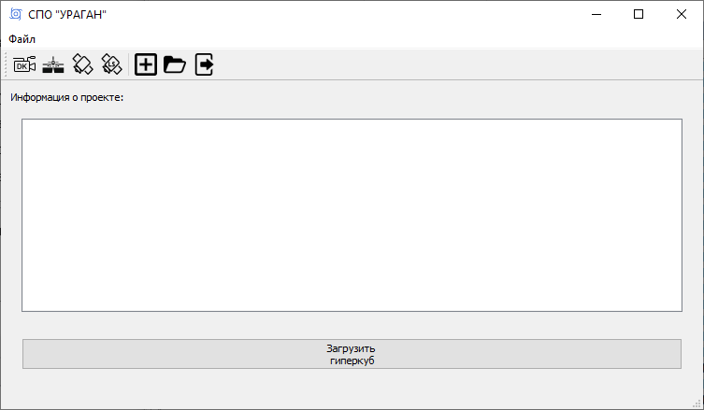

Рисунок 3.1.1 – Внешний вид главного окна СПО «Ураган»

3.2 Модуль чтения и работы с данными ВСС
Для чтения данных ВСС оператору необходимо выбрать пункт меню загрузки данных ВСС в главном окне программы (рисунок 3.1.1), после чего откроется диалоговое окно, в котором необходимо выбрать снимок ВСС с разрешением .jpg или .3fr и нажать кнопку «Открыть» (рисунок 3.2.1). После выбора данного файла откроется окно просмотра данных ВСС. Внешний вид окна представлен на рисунке 3.2.2. Для вызова модуля работы со спектральными кривыми данных ВСС необходимо вызвать контекстное меню путем нажатия правой клавиши мыши на одной из областей спектрометрирования, после чего выбрать пункт меню «Спектр СПЭЯ» или «Спектр АЦП» (рисунок 3.2.3). Результатом этих действий будет отображение спектра в данной области спектрометрирования в окне модуля работы со спектральными кривыми. Работа в модуле отображения спектральных кривых описана в разделе «Работа в модуле «Спектр» настоящей главы.

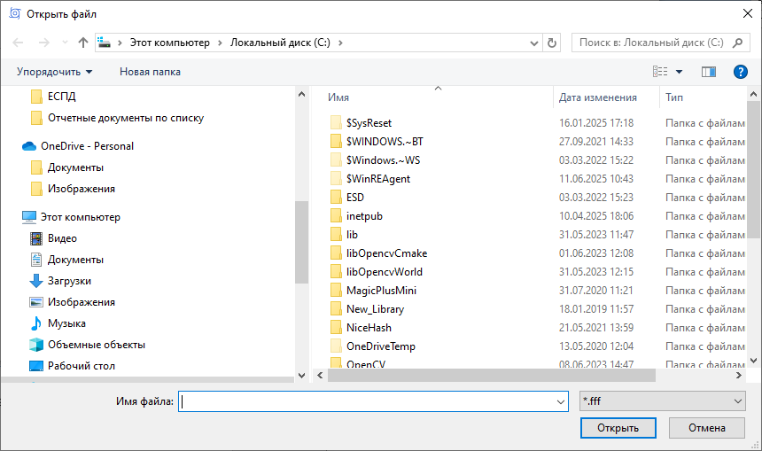

Рисунок 3.2.1 – Диалоговое окно выбора файла с данными ВСС

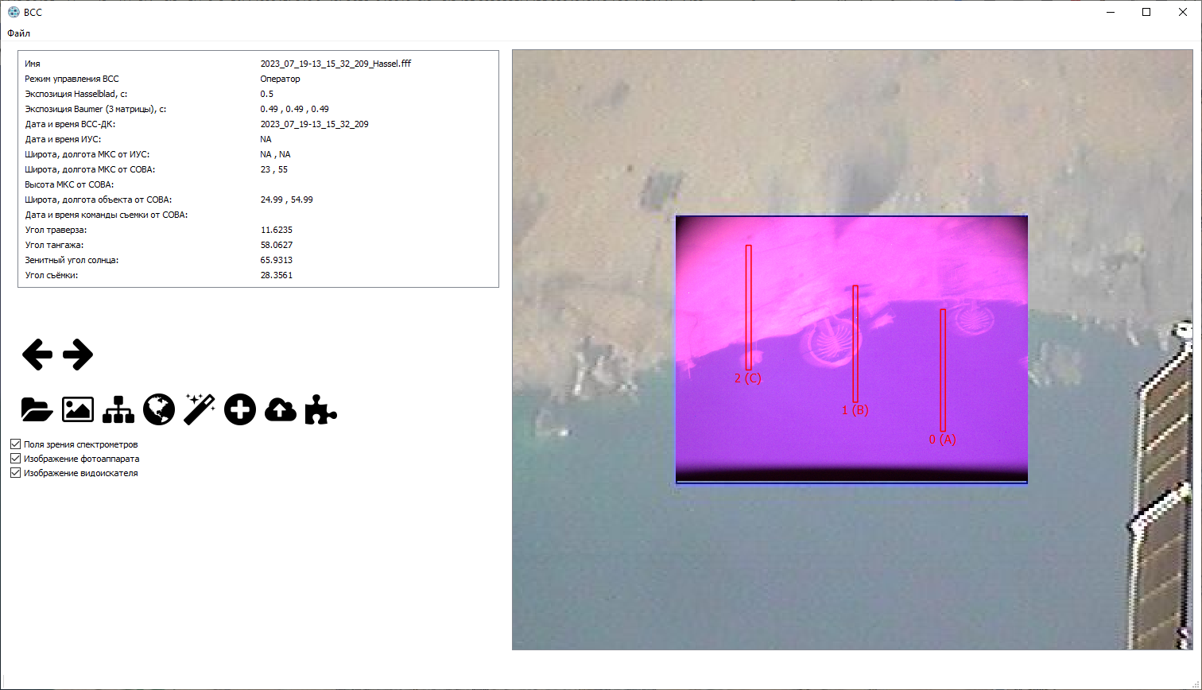

Рисунок 3.2.2 – Окно работы с данными ВСС

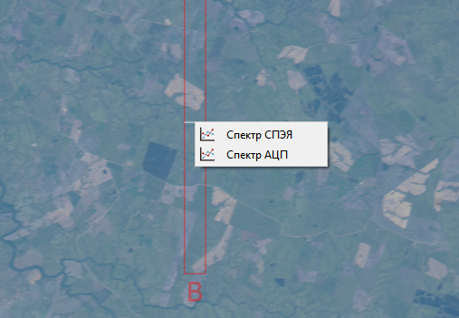

Рисунок 3.2.3 – Контекстное меню окна работы с данными ВСС

В левой части окна работы с данными ВСС отображаются загруженные метаданные съемки, такие как экспозиция, дата и время съемки. Кнопки со стрелками предназначены для загрузки следующего или предыдущего изображения в каталоге, из которого был открыт первый файл. Если не удастся загрузить спектральные данные, то будет отображено окно о невозможности загрузки. В центральной и правой области окна отображается загруженный фотоснимок вместе с наложенными поверх него полями зрения спектрометров. На чтение и калибровку фото- и спектральных данных требуется время, поэтому для оповещения о статусе загрузки служит текстовый индикатор рядом со стрелками управления (Рисунок 3.2.4).



Рисунок 3.2.4 – Индикатор процесса загрузки данных

Для удобства использования масштаб фотоснимка может быть изменен с помощью колесика мыши. Снимок может быть сохранен посредством кнопки «Сохранить изображение» в левой части окна. Классификация изображения может быть проведена также посредством нажатия соответствующей кнопки. Модуль классификации описан в настоящем документе ниже.
Атмосферная коррекция вызывается через контекстное меню спектра ВСС (рисунок 3.2.5). Атмосферная коррекция может быть применена для выбранного спектра, всех спектров, изображения и спектров вместе с изображением.
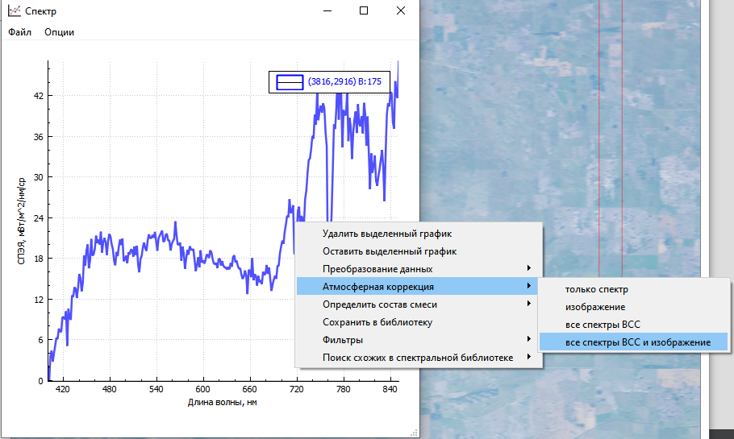

Рисунок 3.2.5 – Вызов атмосферной коррекции данных ВСС

    - Выделение областей
Выделение областей интереса внутри полей зрения спектрометров доступно с помощью инструмента, который можно вызвать по нажатию на кнопку с пиктограммой  . Будет отображено окно как на рисунке 3.2.6. При нажатии на кнопку «Добавить области» курсор при наведении на изображение ВСС поменяется на « + » . Теперь программа находится в режиме добавления областей интереса. Щелкая левой кнопкой мыши внутри прямоугольных полей зрения спектрометров ВСС будет выполняться добавление областей. Первый щелчок мыши – начало выделяемого диапазона, второй щелчок – конец выделяемого диапазона. Созданные области будут отображаться как в окне с выбором регионов, так и на изображении ВСС (рисунок 3.2.7). После окончания добавления регионов требуется нажать кнопку «Завершить добавление». Кнопка «Очистить всё» удалит все регионы. Для расчета среднего спектра необходимо из выпадающего списка сверху выбрать тип спектра (АЦП, СПЭЯ, альбедо_ТОА, альбедо) при наличии этих типов данных. Затем нажать кнопку «Расчёт среднего по ВСЕМ областям». В этом случае расчет будет происходить по всем областям. Появится окно, в котором будет отображаться средний спектр по областям.
Также можно левой кнопкой мыши выделить ячейки с диапазонами в таблице, нажать правую кнопку мыши, вызвать таким образом контекстное меню, и в нем уже выбрать или «удалить диапазон» или «расчет среднего». В таком случае эти операции выполнятся только для выделенных регионов. Для средних спектров доступны те же операции, что и для обычных спектров.

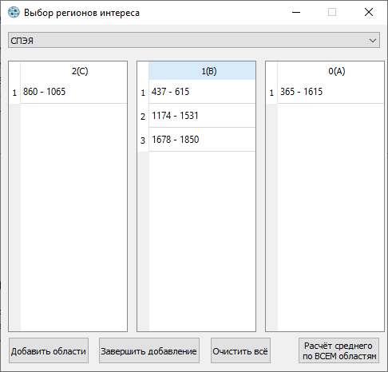
Рисунок 3.2.6 – Окно выбора регионов интереса

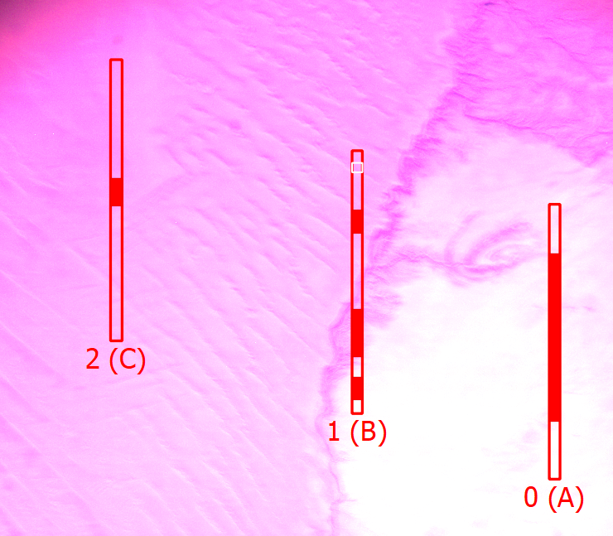
Рисунок 3.2.7 – Отображение регионов интереса на изображении ВСС

    - Географическая привязка
Географическая привязка данных ВСС осуществляется согласно блок-схеме на рисунке 3.2.8.
Если ВСС производил съемку при помощи НА «СОВА», то в файле метаданных meta.dat съемки ВСС будут заполнены следующие поля:
CONTROL_MODE:SOVA
SOVA_ISS_lat_lon:-39.9561;-74.3033
SOVA_OBJECT_lat_lon:-38.11;-72.83
На их основе проводится геопривязка центра кадра ВСС.
Если ВСС производил съемку без участия НА «СОВА», то идет проверка на наличие файла <маска_со_временем_и_датой>.pos в папке рядом со снимком ВСС. Если такого файла нет, то появляется окно ввода географических данных (рисунок 3.2.9). В этом окне следует ввести координаты МКС и координаты объекта съемки. После этого при нажатии кнопки «Создать файл географической привязки» будет создан файл <маска_со_временем_и_датой>.pos.
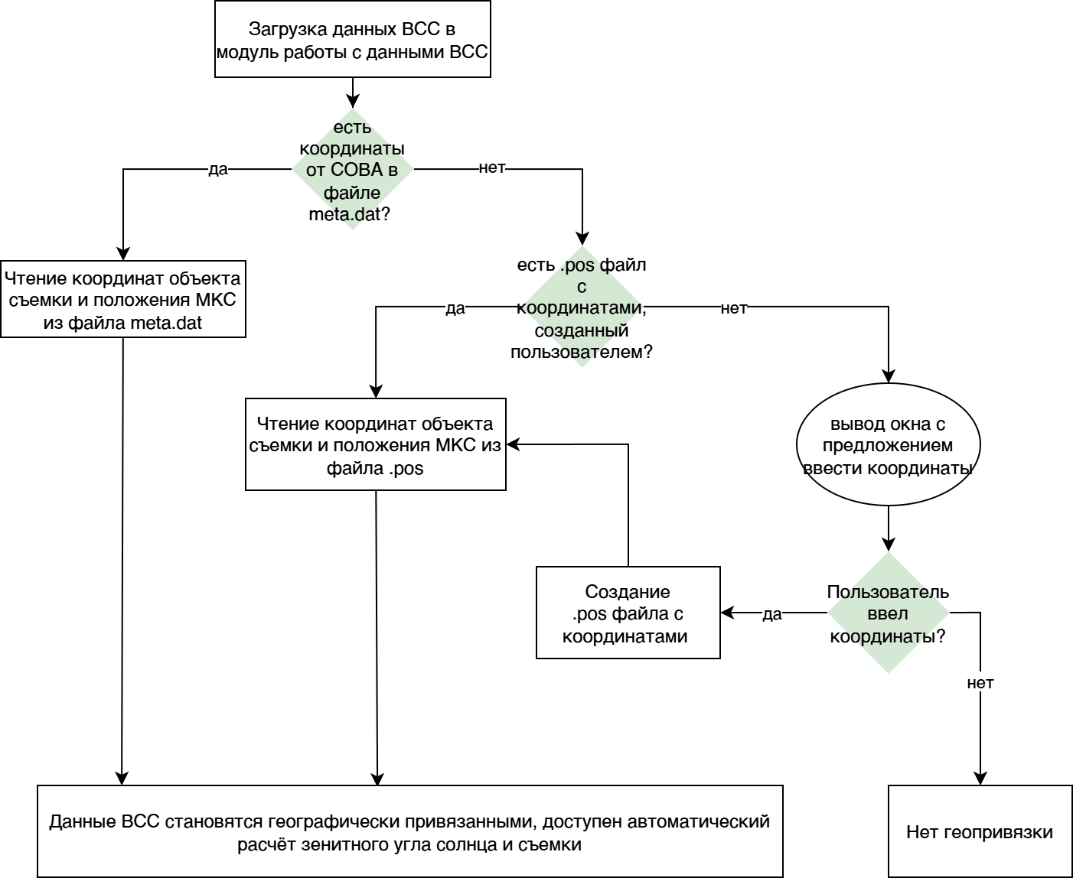
Рисунок 3.2.8 – Блок-схема географической привязки данных ВСС

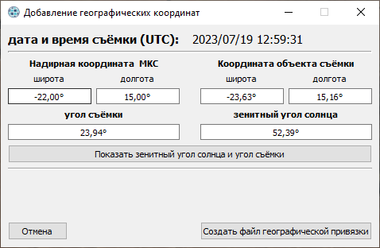
Рисунок 3.2.9 – Окно ввода географических координат

Когда данные ВСС являются геопривязанными, то в различном функционале СПО геопривязка будет использоваться автоматически (например, для расчета зенитного угла солнца или угла съемки).

  - Атмосферная коррекция данных ВСС
После выбора пункта меню с атмосферной коррекцией в появившемся окне (рисунок 3.3.1) следует выбрать ориентировочный тип (комбинацию типов) поверхности и ввести параметры (рисунок 3.3.2). Результатом коррекции является спектр альбедо в новом окне (рисунок 3.3.3), а также полученные параметры атмосферы в отдельном окне (рисунок 3.3.4).

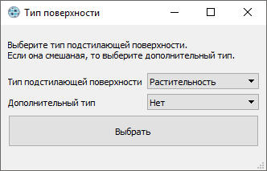

Рисунок 3.3.1 – Выбор типа поверхности для атмосферной коррекции
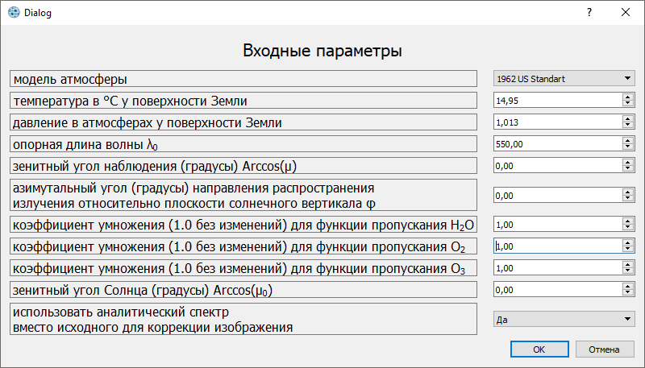

Рисунок 3.3.2 – Ввод параметров для атмосферной коррекции

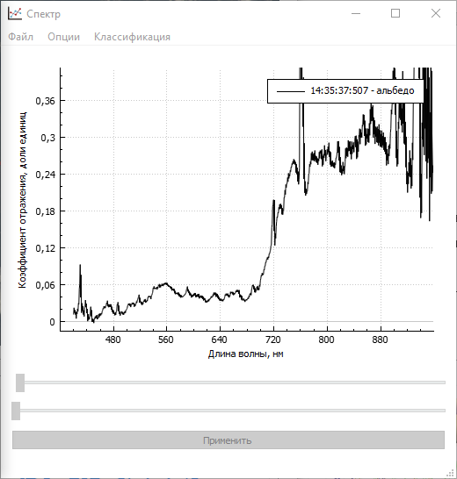

Рисунок 3.3.3– Результат атмосферной коррекции (спектр)

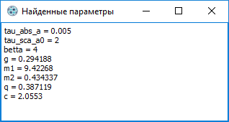

Рисунок 3.3.4 – Результат атмосферной коррекции (параметры)

  - Классификация изображений ВСС
Доступ к модулю классификации можно получить из окна работы с данными ВСС посредством кнопки «Классификация». После этого будет запущено окно (рисунок 3.4.1) в котором отображается изображение. С помощью команды «Файл – Открыть изображение» можно открыть любое другое изображение для классификации.

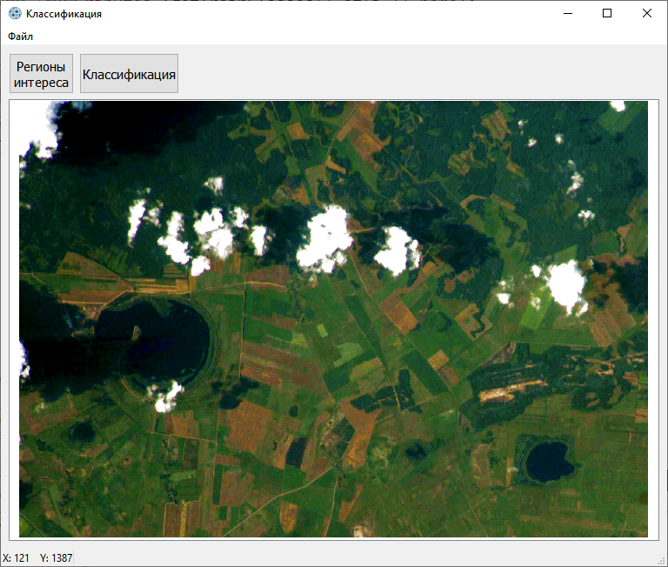

Рисунок 3.4.1 – Главное окно классификации

Для выбора метода классификации необходимо нажать кнопку «Классификация». Пользователю доступны следующие методы классификации:
- Необучаемая:
- Метод k-средних;
- Метод ISOData;
При этом пользователю дается возможность выбора метрики сравнения спектров:
- Евклидово расстояние;
- Спектральное расстояние;
- Спектральный угол;
- Спектральная корреляция;
- Спектральная информационная дивергенция;
- Энтропийная мера близости.
- Обучаемая:
- Метод максимального правдоподобия;
- Метод опорных векторов;
- Метод расстояния Махаланобиса.
Входные параметры для метода необучаемой классификации k-средних (рисунок 3.4.2):
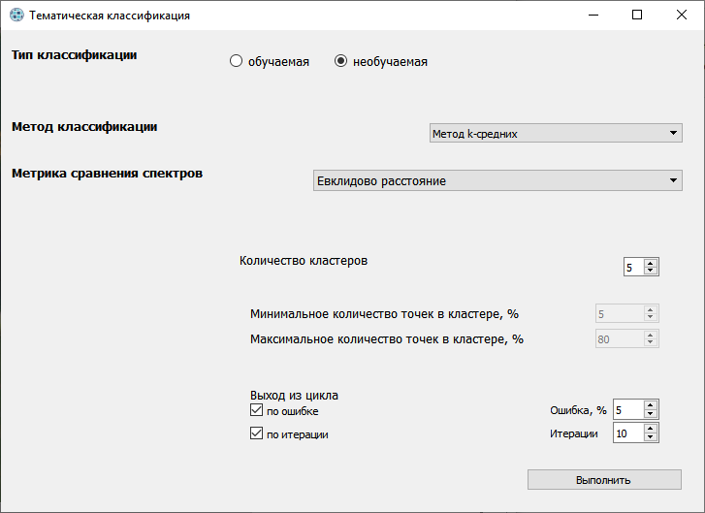

Рисунок 3.4.2 – Выбор метода k-средних

Количество кластеров. Параметр отвечает за количество кластеров, на которые разделится изображение. Минимальное значение – 3, максимальное – 19, по умолчанию – 5. Важно: итоговое количество кластеров будет на один больше, который включает в себя нулевые и неклассифицируемые пиксели.
Выход из цикла. Выйти из цикла можно по двум критериям: по максимальной ошибке различия спектральных кривых-центроидов и по количеству итераций. Минимальное значение ошибки – 1%, максимальное – 100%, значение по умолчанию – 5%; минимальное значение количества итераций – 1, максимальное – 100, значение по умолчанию – 10. Если задан выход из цикла только по ошибке, алгоритм все равно ограничен максимальным значением итераций, чтобы обеспечить сходимость алгоритма.

Входные параметры для метода ISOData (рисунок 3.4.3):

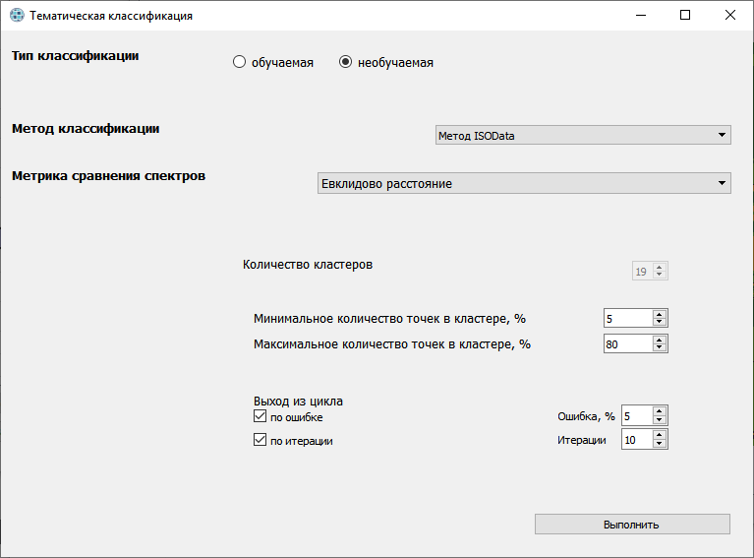

Рисунок 3.4.3 – Выбор метода ISOData

Минимальное количество точек в кластере, %: если процентное отношение количества точек в кластере к общему числу пикселей изображения меньше заданного значения, то данный кластер будет объединен с наиболее схожим кластером.
Максимальное количество точек в кластере, %: если процентное отношение количества точек в кластере к общему числу пикселей изображения больше заданного значения, то данный кластер будет разбит на два кластера.
Выход из цикла. Выйти из цикла можно по двум критериям: по максимальной ошибке различия спектральных кривых-центроидов и по количеству итераций. Минимальное значение ошибки – 1%, максимальное – 100%, значение по умолчанию – 5%; минимальное значение количества итераций – 1, максимальное – 100, значение по умолчанию – 10. Важно: если задан выход из цикла только по ошибке, алгоритм все равно ограничен максимальным значением итераций, чтобы обеспечить сходимость алгоритма.
Начальное значение количества кластеров – максимально возможное значение – 19. Для пользователя данный параметр носит информативный характер.
Для начала классификации нужно нажать кнопку «Выполнить». Пользователю отобразиться окно прогресса выполнения алгоритма.
Если выбран пункт «выход из цикла по ошибке», то окно прогресса носит информативный характер и выполнение цикла может завершиться ранее, чем значение прогресса достигнет 100%.

Входные параметры для методов обучаемой классификации
Для запуска обучаемой классификации необходимо сначала создать обучающую выборку. Для этого необходимо в главном окне модуля классификации нажать кнопку «Регионы интереса». Будет запущено окно, в котором можно задавать регионы для обучающей выборки (рисунок 3.4.4).

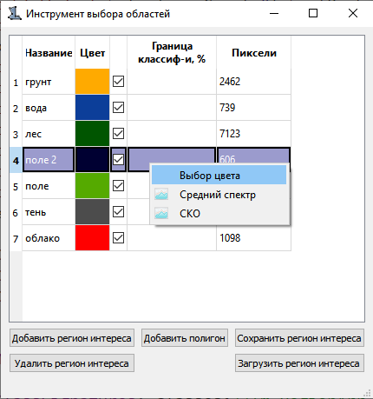

Рисунок 3.4.4 – Окно для выбора областей интереса

Инструмент выбора областей предназначен для:
- добавления/удаления регионов интереса;
- создания регионов произвольной формы (в том числе и из нескольких полигонов);
- редактирования их наименований, цветов заливки;
- Включения/выключения отображения регионов;
- сохранения региона в виде xml документа на диск;
- загрузки региона с диска с последующим использованием.
После нажатия кнопки «Добавить регион интереса» в список регионов в инструмент выбора областей добавляется одна строчка, соответствующая новому региону. При нажатии «Удалить регион интереса» – выделенный регион (строка в списке) будет удален. Для добавления областей (полигонов) в регион нужно его выделить в списке и нажать кнопу «Добавить полигон». После нажатия этой кнопки нужно нарисовать полигон в главном окне классификации (рисунок 3.4.5). В процессе создания полигона курсор изменится на зеленый флажок. Щелчок правой кнопкой мыши добавляет точку полигона, двойной щелчок правой кнопкой мыши добавляет точку и завершает его создание. В списке регионов есть колонка «Пиксели», в которой отображается количество пикселей внутри полигона. Подсчет пикселей начинается автоматически после окончания создания полигона и может занять небольшое время (зависит от размера изображения и компьютера).

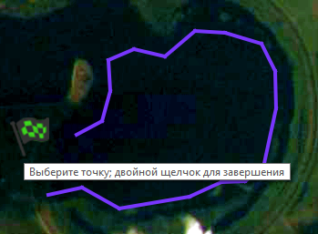

Рисунок 3.4.5 – Процесс создания полигона

Сохранить регион на диск можно с при помощи нажатия кнопки «Сохранить регион интереса». Затем необходимо выбрать имя, папку и нажать «Сохранить». Файл сохраняется в формате xml и имеет вид как на рисунке 3.4.6. В файл записывается название области, цвет, а также координаты узлов полигона.

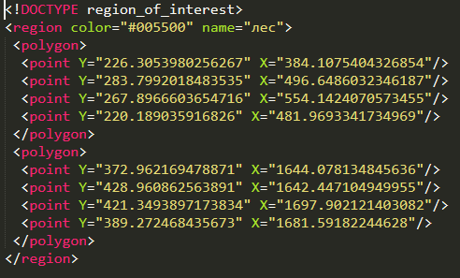

Рисунок 3.4.6 – структура xml файла региона

Загрузить сохраненные регионы можно с помощью кнопки «Загрузить регион интереса». В открывшемся окне выбрать xml-файл и нажать «Открыть».
У каждого региона в списке есть свое контекстное меню (вызывается правой кнопкой мыши по выделенному региону в инструменте выбора областей). Оно содержит «Выбор цвета» региона (рисунок 3.4.7), «средний спектр» по региону и «СКО» по региону (рисунок 3.4.8). Выбранный цвет влияет на отображение полигонов. А вызов среднего спектра или среднеквадратичного отклонения по региону приведет к построению соответствующего спектра пикселя изображения.
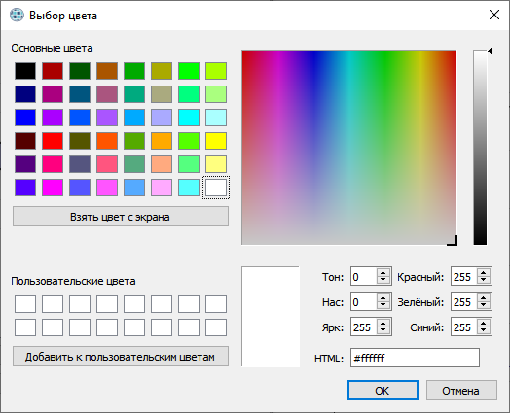

Рисунок 3.4.7 – Выбор цвета региона

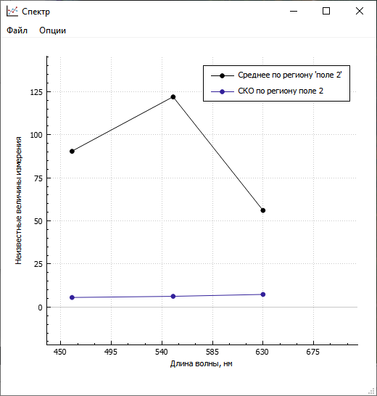

Рисунок 3.4.8 – Средний спектр и СКО региона

После задания обучающей выборки с помощью регионов интереса нужно вызвать окно выбора метода классификации посредством нажатия кнопки «Классификация» и выбрать один из трех способов классификации с обучением. Метод максимального правдоподобия и метод расстояния Махаланобиса не имеют дополнительных параметров, они присутствуют только в методе опорных векторов (рисунок 3.4.9).

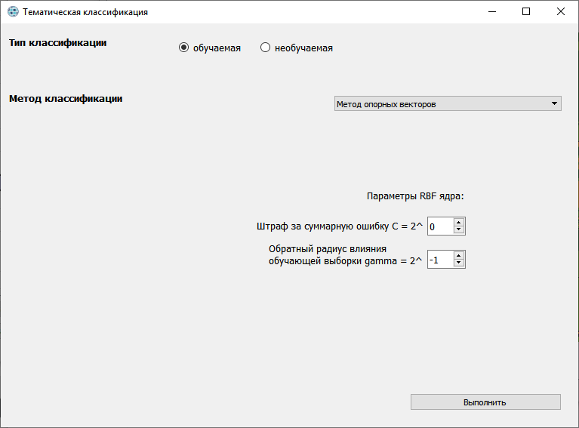

Рисунок 3.4.9 – Параметры метода опорных векторов

В качестве ядра метода опорных векторов используется Гауссовское ядро, у которого имеется два параметра, С и γ.
Штраф за суммарную ошибку С: регулирует ошибочную классификацию обучающей выборки и простоту поверхности принятия решения. Низкое значение С делает поверхность принятия решения гладкой, в то время как высокое значение С предназначено для правильной классификации всей обучающей выборки, давая возможность выбирать больше опорных векторов.
Обратный радиус влияния обучающей выборки γ: определяет насколько сильно влияние одного спектра в обучающей выборке, при этом низкие значения означает большое влияние (радиус), а большие значения – слабое. Поведение классификатора очень чувствительно к γ-параметру. Если γ слишком велик, радиус области влияния опорных векторов включает только сам опорный вектор, и никакая регуляризация параметра C не сможет предотвратить переобучение. Если γ очень мал, модель слишком ограничена, и область влияния любого выбранного опорного вектора будет включать в себя всю обучающую выборку.
Для того, чтобы не подбирать каждый раз оптимальную пару параметров при классификации разных типов данных, проводится предварительная нормировка данных. После тестирования классификации на разных данных была выделена пара значений С и γ, дающая оптимальный результат: С = 1, γ = 0,5. По умолчанию в СПО используются именно такие значения, а также имеется возможность ручного ввода параметров.
После выбора метода классификации следует нажать кнопку «Выполнить». Через небольшой промежуток времени появится окно, отображающее прогресс выполнения классификации. Если перед запуском обучаемой классификации не было ни одного заполненного региона интереса или какой-либо регион не содержит более одного пикселя, то будут выведены соответствующие сообщения.
Результаты классификации
После выполнения классификации, как обучаемой, так и необучаемой, будет отображена цветовая маска, наложенная на изображение главного окна классификации (рисунок 3.4.10). А в окно инструмента выбора областей будут добавлены записи, соответствующие каждому классу. Для результатов классификации доступен тот же функционал контекстного меню (изменение цвета, расчет среднего спектра и СКО), а также добавлен новый пункт «Удалить классификацию». При ее выборе все классы результаты проведенной классификации будут удалены. Для того чтобы отличать результаты классификации, записи в таблице объединяются цветом. Строки с одним цветом принадлежат одной классификации. Отличительной особенностью полигональных регионов интереса от результатов классификации является невозможность использования последних в качестве обучающей выборки.
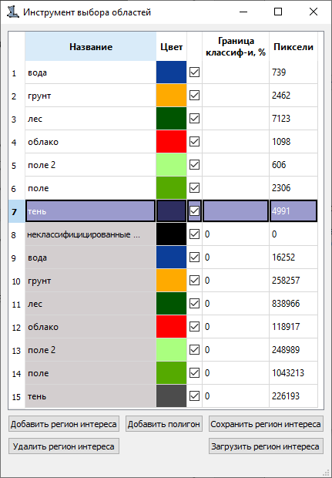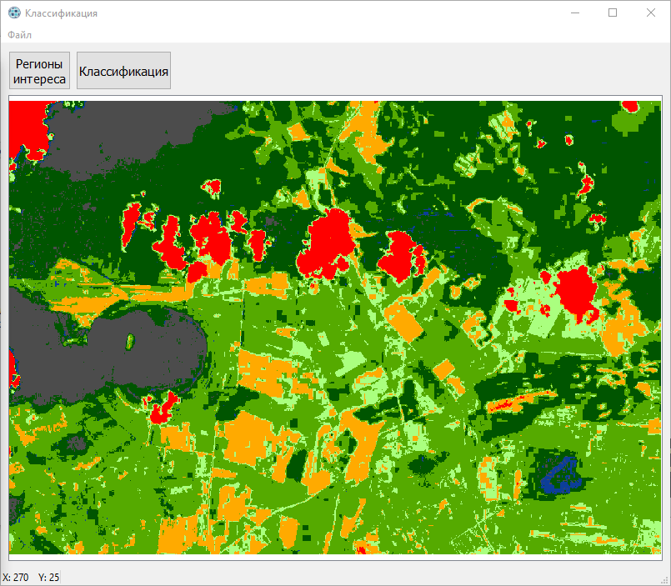

Рисунок 3.4.10 – Отображение результатов классификации методом опорных векторов

Для того, чтобы найти объекты с заданной границей подобия с обучающей выборкой класса, необходимо в поле «Граница классификации, %» инструмента выбора областей напротив каждого результата классификации ввести число от 0 до 100
Пиксели изображения классификации, которые не удовлетворяют заданному условию, перестают отображаться (рисунок 3.4.11). В поле «Пиксели» Инструмента выбора областей будет отображено количество пикселей, которое удовлетворяет установленной границе. Функционал «Средний спектр» и «СКО» также будет учитывать только отображенные пиксели класса.
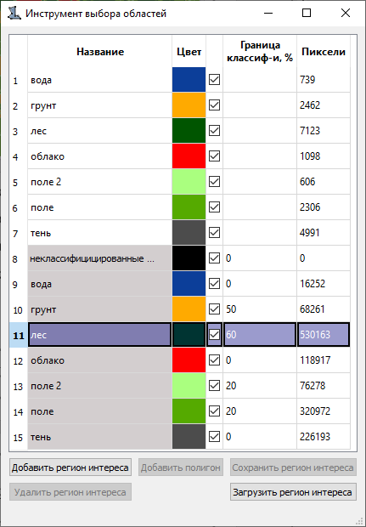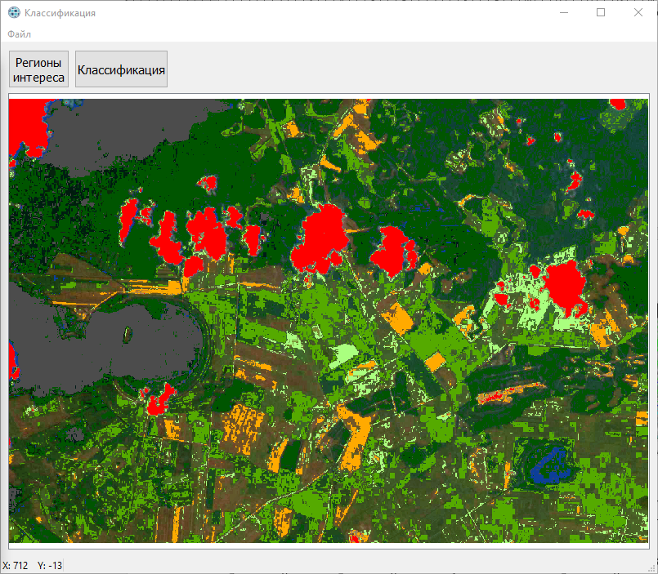

Рисунок 3.4.11– Применение границ классификации

Значения границы классификации следует воспринимать так: пусть задана граница β%. Значит будут отображены все пиксели, схожесть которых лежит в диапазоне от β до 100%. Процент схожести пикселя с его классом определяются по-разному для обучаемой и необучаемой классификации. Этот алгоритм основывается на известном в статистике правиле «трех сигм». В необучаемой классификации алгоритм нахождения процента схожести со спектром центроида класса зависит от выбранной метрики.
Для обучаемой классификации используется такой подход:
- Вычисляется набор СКО для обучающей выборки одного класса для каждого спектрального канала.
- Находится среднее значение STD этого набора.
Находится отклонение спектра классифицируемого пикселя от среднего спектра класса , где N = 3 для изображений.
Найденные параметры переводятся в проценты по формуле . Если p получается отрицательным, то он заменяется на 0.
Результаты классификации можно сохранить с помощью команды «Файл – Сохранить». Все что отображается в главном окне классификации и ограниченное размерами исходного фото будет сохранено в виде изображение на диск. В той же директории будет сохранен файл легенды в виде изображения под именем «ИмяИзображенияКлассификации_легенда.png» с указанными названиями и цветами классов.
  - Модули чтения и отображения гиперспектральных данных
    - Создание проекта обработки
Для обработки различных множеств данных перед их обработкой имеется возможность создания "проекта" обработки с возможностью его повторного использования, в котором (для заданного множества исходных и результирующих данных) определяются:
- Основная рабочая директория (папка) – в которой формируются как промежуточные, так и конечные результаты обработки с соответствующей идентификацией и сам файл проекта.
- Идентификатор файла проекта (связанный с регионом и/или характером данных)
- Путь(и) к заданному для обработки множеству исходных и результирующих данных.
- Путь(и) к доступным спектральным базам.
- Режимы / стадии обработки и т.п.
Таким образом в файле проекта, например, с расширением – «.xml», сосредотачивается общая информация о проекте, в том числе информация о системах координат, настройках и стадиях обработки, информация о блоке данных, местонахождения файлов снимков и доступных спектральных баз.
Для того, чтобы создать проект, необходимо в главном окне выбрать «Файл – Создать проект». В появившемся окне нужно ввести название проекта, путь к файлу заголовку, задать рабочую директорию для хранения временных файлов, а также задать путь к каталогу со спектральными библиотеками.
Путь к каталогу рабочей директории устанавливается автоматически, как директория, где находится файл-заголовок, после того, как был задан путь к файлу-заголовку. По умолчанию, каталог спектральных библиотек задан как «D:/» (рисунок 3.4.12).

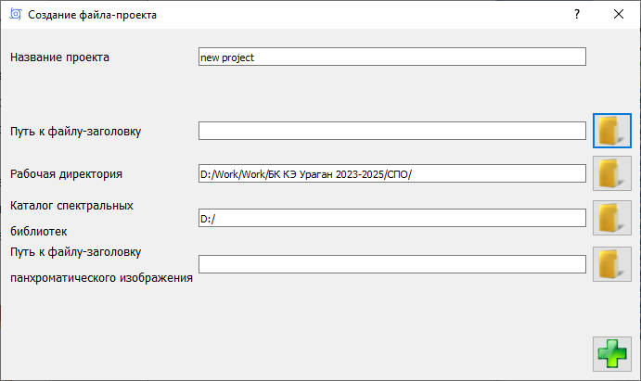
Рисунок 3.4.12 – Создание файла проекта

Файл-проект сохраняется в .xml файл. Название фала соответствует файлу-проекту.
После создания проекта, данный проект автоматически открывается. Вся информация о проекте отражается в главном окне программы (рисунок 3.4.13).

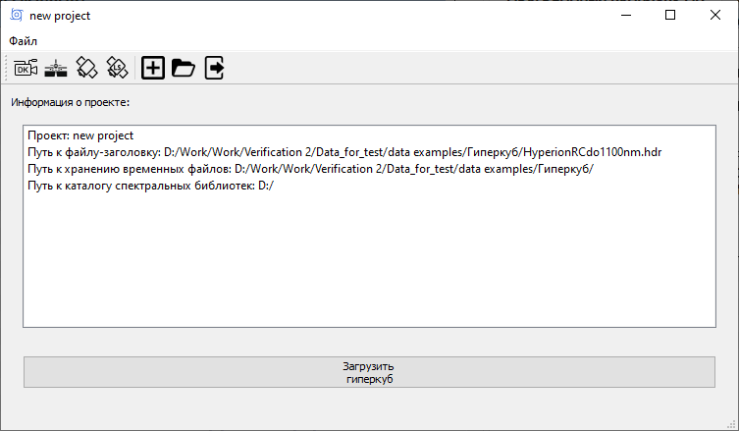

Рисунок 3.4.13 – Состояние главного окна после открытия файла-проекта.

Для загрузки данных необходимо нажать на кнопку «Загрузить гиперкуб». Для того, чтобы открыть проект, необходимо выбрать «Файл - открыть проект».
    - Структура входных данных в собственном формате
Гиперспектральные данные хранятся в разработанном специально для них формате данных. Файл основных параметров данных имеет расширение *.hdr и состоит из секций.
    - Трехмерная визуализация гиперспектральных данных
Гиперспектральные данные могут быть представлены в виде параллелепипеда, у которого две координаты – пространственные, а 3-я – спектральная. Верхняя и нижняя грань представляет собой монохроматические изображения в соответствующих каналах. А боковые грани отображают распределение яркостных значений всех каналов на границах параллелепипеда (рисунок 3.5.1).
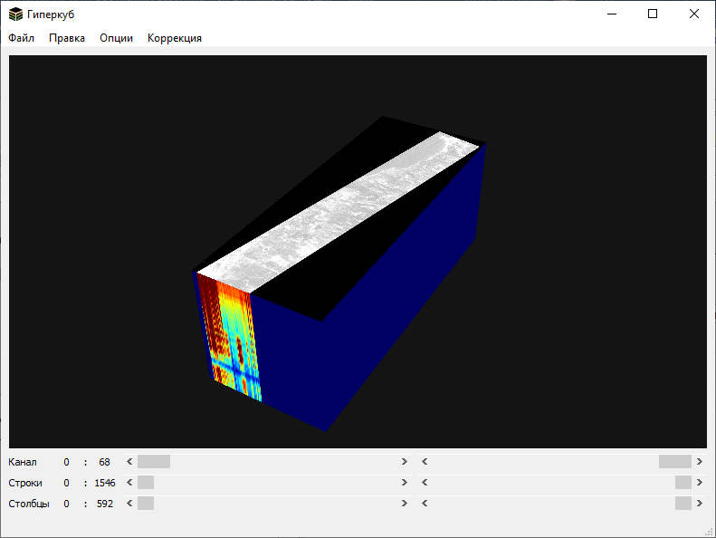

Рисунок 3.5.1 – Трехмерная визуализация гиперспектральных данных

Программа позволяет манипулировать отображением гиперкуба с помощью элементов управления. Набор слайдеров (ползунков) отвечает за положение плоскостей среза куба. Для каналов (как и для строк и столбцов) имеется пара слайдеров, отвечающих за минимальное и максимальное значение в новом трехмерном отображении. Используя данные элементы управления, можно изменять границы параллелепипеда, что в режиме реального времени будет отображено в окне визуализации гиперкуба (рисунок 3.5.2).
Ниже представлен функционал, который доступен пользователю для обработки данных.
Изменение размера гиперкуба. С помощью манипуляций плоскостями среза можно создать другой параллелепипед, меньших размеров, и использовать его в дальнейшей работе. Это позволяет сократить объем обрабатываемых данных и увеличить скорость выполнения многих ресурсоемких операций.

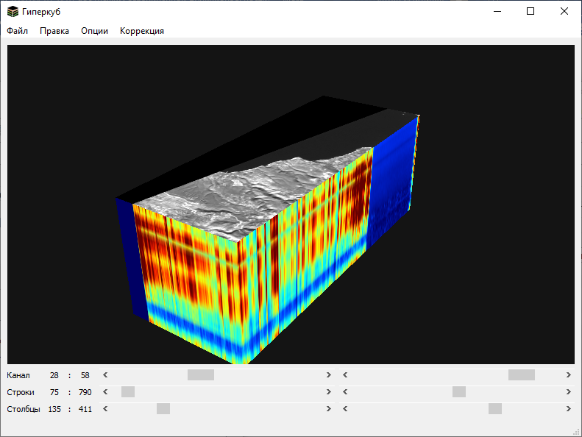

Рисунок 3.5.2 – Трехмерная визуализация гиперспектральных данных с измененными границами для отображения

Контрастирование граней. В графическом представлении гиперкуба важен хорошо подобранный контраст изображений граней. В модуле реализован алгоритм линейного контрастирования, при котором минимальному значению в гиперкубе данных соответствует черный цвет, максимальному – белый цвет, а остальные промежуточные значения имеют оттенки серого, рисунок 3.5.3 а). Для боковых граней используется другая цветовая палитра, рисунок 3.5.3 б).
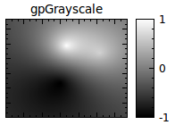 | 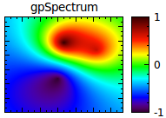
а) | б)
Рисунок 3.5.3 – Палитры граней

При запуске модуля происходит автоматический расчет контраста, исходя из данных гиперкуба. Т.к. в данных могут присутствовать ошибочные значения, вызванные, например, неполадкой съемочной аппаратуры, и эти величины могут быть непредсказуемо большими или малыми, то проводится предварительная обработка данных. Эта обработка позволяет найти более подходящие значения для применения алгоритма линейного контрастирования. Более подходящие граничные значения для линейного контрастирования могут быть установлены с помощью инструментов:
«Контрастирование боковых граней» и «Контрастирование верхних граней» (рисунок 3.5.4). Изменения отображаются на 3D кубе в режиме реального времени.

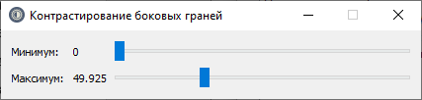

Рисунок 3.5.4 – Настройки контрастирования

Настройки и контекстное меню. В опциях (рисунок 3.5.5) 3D модуля можно включить отображение значения элемента данных гиперкуба рядом с курсором мыши. Также опции включают в себя функционал изменения размера куба, а также сохранение в формат ENVI. Контекстное меню (рисунок 3.5.6) содержит в себе следующие команды:
- Контрастирование боковых граней
- Контрастирование верхних граней
- Спектр (вызов плагина SpectrPlotter.dll)
- 2D представление (вызов плагина 2DHyperCubePlugin.dll)
- Сравнить со спектральными кривыми (вызов плагина SpectralDistance.dll)
- Спектральный срез (вызов плагина LinePlotter.dll)
- Загрузить спектр (вызов плагина SpectralLibraries.dll)
- RGB коррекция (вызов плагина RgbImagePlotter.dll)
- Фильтры (вызов плагина NoisePlugin.dll)
Контекстное меню формируется динамически, в зависимости от наличия файлов библиотек в папке с исполняемым файлом, а также в зависимости от положения курсора относительно трехмерного параллелепипеда.

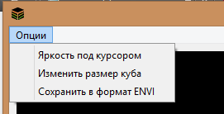 | 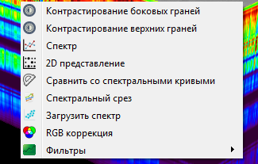
Рисунок 3.5.5 – Настройки 3D модуля | Рисунок 3.5.6 – Контекстное меню 3D модуля

При наведении на элементы управления гиперкуба, пользователю отображается всплывающая подсказка (рисунок 3.5.7).
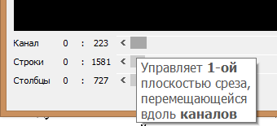

Рисунок 3.5.7 – Всплывающая подсказка при наведении на элементы управления размерами гиперкуба

    - Двухмерная визуализация гиперспектральных данных
Модуль 2D отображения (рисунок 3.5.8) предназначен для более удобной работы с отдельными каналами гиперкуба и предоставляет расширенный функционал. 2D модуль может быть запущен из 3D модуля и открывается с исходным значением спектральной полосы, соответствующей положению курсора в 3D модуле.
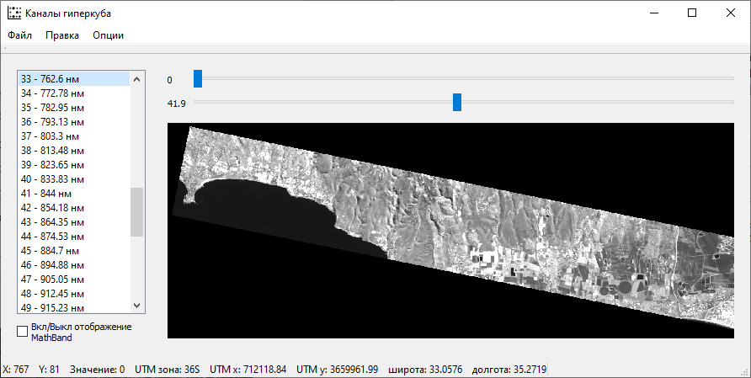

Рисунок 3.5.8 – Главное окно 2D модуля

Список с длинами волн предназначен для навигации по спектральным каналам гиперкуба. Выбранная в этом списке спектральная полоса отображается в виде монохроматического двухмерного изображения. На панели состояния отображаются пространственные координаты гиперкуба и значение элемента, соответствующие текущему положению указателя мыши.
Ниже представлен функционал, который доступен пользователю для обработки данных.
Изменение размера гиперкуба. Изменение размера гиперкуба происходит автоматически при изменении размера в 3D модуле.
Контрастирование. Контрастирование в 2D модуле основано на тех же принципах, что и в 3D модуле. Инструмент управления линейным контрастированием расположен над монохроматическим изображением канала.
Настройки и контекстное меню. Меню «Файл» при работе с окном 2D-модуля (Рисунок 3.5.9):
- Сохранить;
- Сохранить как png-файл.

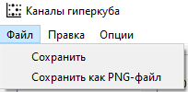

Рисунок 3.5.9 – Меню «Файл» для работы с окном 2D-модуля

В настройках (рисунок 3.5.10) 2D модуля можно выбрать, использовать или нет цветовую интерполяцию между соседними пикселями изображения. Из опций доступен инструмент «Выделение области» и сохранение в формат ENVI.
Контекстное меню (рисунок 3.5.11) содержит в себе следующие команды:
- Спектр (вызов плагина SpectrPlotter.dll)
- Гистограмма (вызов плагина HistPlotter.dll)
- Спектральный срез (вызов плагина LinePlotter.dll)
- Загрузить спектр (вызов плагина SpectralLibraries.dll)
- Фильтры (вызов плагина NoisePlugin.dll)
- Сравнение со спектральными кривыми (вызов плагина SpectralDistance.dll)
- RGB изображение (вызов плагина RGBImagePlugin.dll)

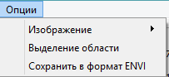 | 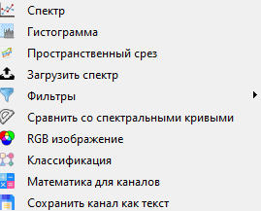
Рисунок 3.5.10 – Настройки 2D модуля | Рисунок 3.5.11 – Контекстное меню 2D модуля

При наведении на элементы управления контрастирования, пользователю отображается всплывающая подсказка (рисунок 3.5.12).

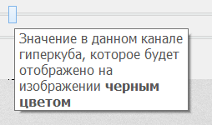

Рисунок 3.5.12 Всплывающая подсказка при наведении на элементы управления контрастирования

  - Модули обработки и преобразования гиперспектральных данных
    - Выбор фрагмента (области интереса) гиперспектрального изображения.
Инструмент выбора областей (рисунки 3.6.1, 3.6.2) предназначен для:
- добавления/удаления регионов интереса;
- создания регионов произвольной формы (в том числе и из нескольких полигонов);
- редактирования их наименований, цветов заливки;
- отображения регионов с географической привязкой;
- сохранения региона в виде xml документа на диск (рисунок 3.6.3);
- загрузки региона с диска с последующим использованием.
Вызов инструмента осуществляется из модуля 2D отображения гиперкуба.
Для каждого региона реализована возможность расчета среднего спектра и среднеквадратичного отклонения (СКО). Для расчета необходимо вызвать контекстное меню для любой выбранной области (нажатие правой клавишей по выбранному региону в «Инструменте выбора областей»).

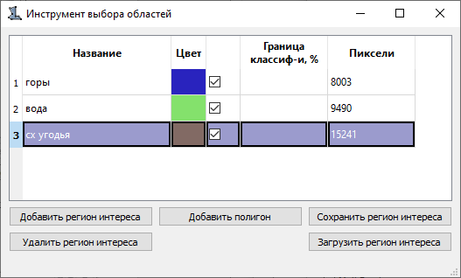

Рисунок 3.6.1 – Инструмент выбора областей

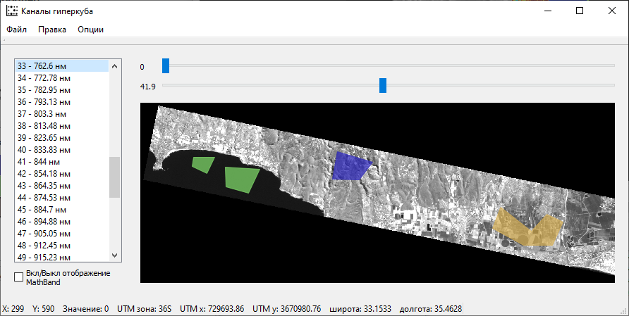

Рисунок 3.6.2 – Выбор областей интереса

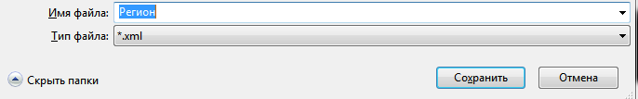

Рисунок 3.6.3 – Сохранение области интереса

Области сохраняются с расширением *.xml. В файл записывается название области, цвет, а также картографические координаты углов (рисунок 3.6.4).

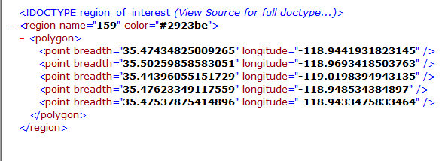

Рисунок 3.6.4 – Содержимое *.xml файла

    - Синтез цветных (R, G, B) и псевдоцветных изображений.
Модуль построения цветного RGB изображения служит для создания цветного изображения на основе цветового профиля или нескольких спектральных каналов.
Вызов модуля построения цветного RGB изображения осуществляется выбором пункта «RGB изображение» в контекстном меню модуля вывода 2D и 3D изображения гиперкуба. После загрузки модуля открывается диалог выбора метода для генерации цветного изображения (см. рисунок 3.6.5). Диалог состоит из 2-ух областей: область выбора метода для генерации цветного изображения (область 1) и области настроек для выбранного метода (область 2). На рисунках 3.6.5, 3.6.6 и 3.6.8 представлены окна настроек для каждого из методов: генерация по стандартному профилю (рисунок 3.6.5), генерация по произвольному профилю из выбранного файла (рисунок 3.6.6), генерация по 3-ем каналам (рисунок 3.6.7, рисунок 3.6.8).
При генерации по произвольному профилю пользователю необходимо подготовить и представить файл с профилем. Файл с профилем должен иметь текстовый формат, состоять из 2-ух столбцов, разделенных запятой (длина волны в нм и значения профиля) и иметь разрешение txt, csv или dat. Выбрать необходимый файл можно нажав кнопку «Обзор» (рисунок 3.6.6) в результате чего загрузиться стандартный диалог поиска файла (рисунок 3.6.7). Генерации цветного изображения по 3-ем каналам осуществляется путем синтеза интенсивностей каждого пикселя в 3-ех произвольных каналах гиперкуба. Выбрать каналы для красной (R), зеленой (G) и синей (B) составляющей можно через выпадающие списки спектральных каналов гиперкуба (рисунок 3.6.8).


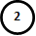
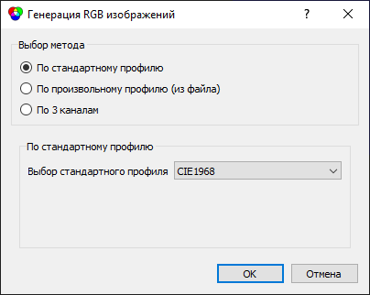

Рисунок 3.6.5 – Окно настроек метода генерации псевдоцветного изображения. Генерация по стандартному профилю

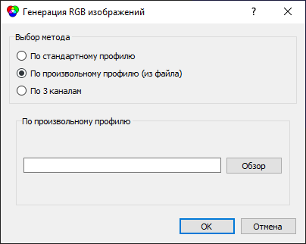

Рисунок 3.6.6 – Окно настроек метода генерации псевдоцветного изображения. Генерация по произвольному профилю

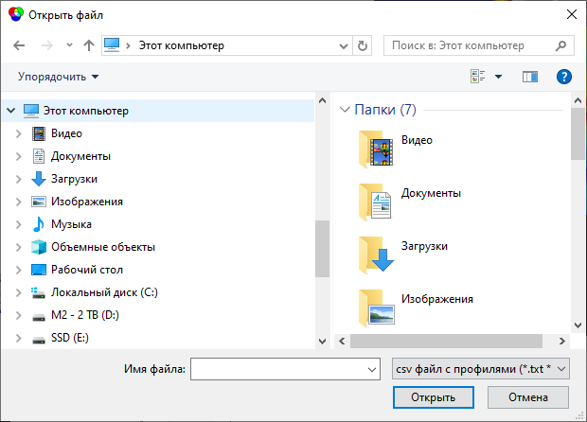
Рисунок 3.6.7 – Диалог поиска файлов

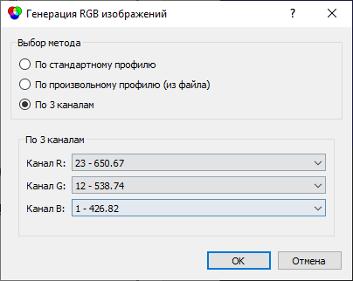

Рисунок 3.6.8 – Окно настроек метода генерации псевдоцветного изображения. Генерация по 3-ем каналам

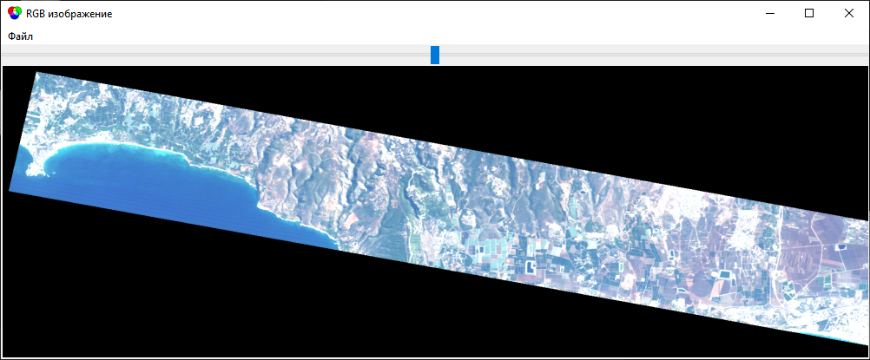

Рисунок 3.6.9 – Окно просмотра псевдоцветного изображения

Сделав настройки для генерации цветного изображения, пользователь может начать генерации изображения, нажав клавишу «Ok». Если генерация изображения занимает значительное время (более 3 секунд) для пользователя запускается диалог прогресса с возможностью отменить операцию. Когда изображения построено (рисунок 3.6.9), пользователь может масштабировать исследуемый регион с помощью колесика мыши и перемещать поле зрения с помощью перемещения курсора мыши с зажатой левой кнопкой. С помощью ползунка в верхней части окна можно изменять контраст изображения. Крайнее левое положение соответствует использованию всего диапазона значений. Крайнее правое – для формирования RGB изображения не используется 10% самых темных и 10% самых ярких пикселей.

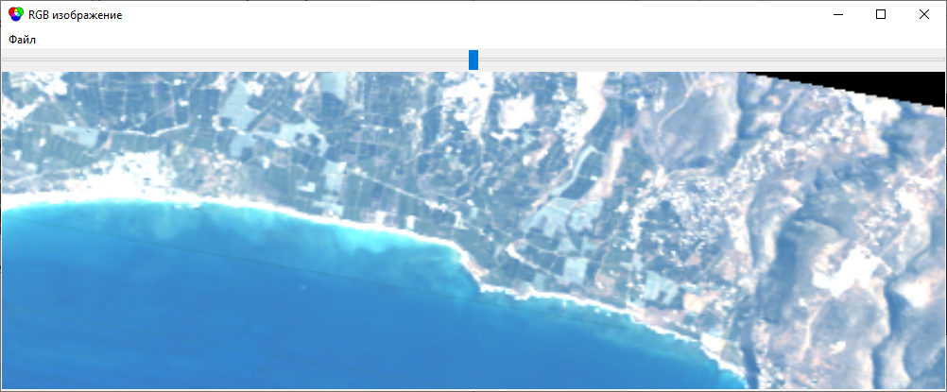

Рисунок 3.6.10 – Окно просмотра псевдоцветного изображения. Увеличение масштаба

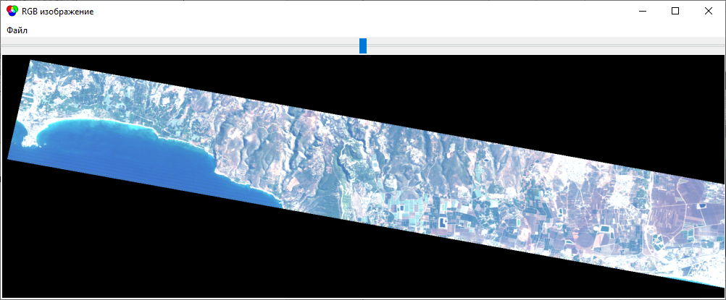
Рисунок 3.6.11 – Окно просмотра изображения. Генерация по стандартному профилю

Меню «Файл» при работе с RGB-изображениями (рисунок 3.6.12):
Сохранить как png-файл.

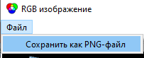

Рисунок 3.6.12 – Меню «Файл» для работы с RGB-изображениями

    - Графическое отображение спектральных кривых.
Модуль отображения спектральных кривых предназначен для графического представления спектров. Данный плагин может быть вызван из 2D и 3D модулей следующим способом:
- пользователь наводит курсор мыши на интересующий его объект/ пиксель на изображении 3D или 2D модуля;
- нажимает правую кнопку мыши и в появившемся контекстном меню выбирает «Спектр»;
- открывается окно модуля отображения спектральных кривых (рисунок 3.6.13). Таких окон может быть создано любое количество.
Кроме того, данный модуль может быть вызван из модулей работы с данными ВСС. Из окна работы с данными ВСС в данный модуль можно попасть посредством вызова контекстного меню щелчком правой кнопки мыши по области спектрометрирования.

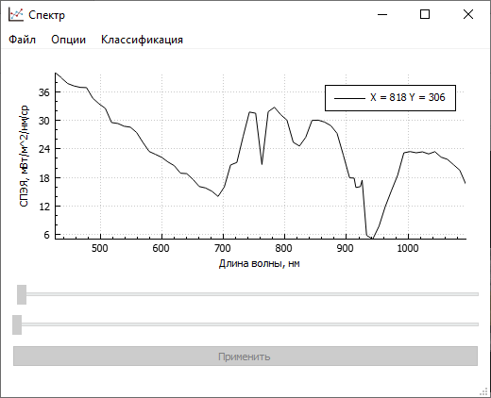

Рисунок 3.6.13 – Модуль отображения спектральных кривых

Данный модуль также позволяет отображать несколько спектральных кривых на одном графике. Для этого в меню «Опции» нужно отметить галочкой пункт «На один график». После этого все последующие вызовы плагина не будут создавать новое окно отображения, а будут добавлять графики во все открытые окна с установленным параметром «На один график». Информация о каждом графике (пространственные координаты X и Y, цвет графика) отображается в легенде.
Работа с областью отображения графиков. Изменение масштаба осуществляется с помощью колеса прокрутки на мыши. Для перемещения поля зрения по масштабированному графику используется механизм «перетаскивания», когда перемещается курсор с зажатой левой клавишей мыши. Для изменения масштаба вдоль оси Х необходимо нажать и удерживать клавишу Shift и использовать колесо прокрутки мыши. Те же действия выполняются для изменения масштаба вдоль оси Y, но используется клавиша Ctrl. Значения под указателем мыши могут быть включены через соответствующий пункт в Опциях. Также доступна вариативность в отображении графика: отображать только соединяющие линии, или линии вместе с маркерами.
Взаимодействия со спектральными кривыми. Для того, чтобы произвести какую-либо операцию со спектральной кривой, ее нужно выбрать, кликнув по ней левой клавишей мыши. В случае успешного выделения график изменит цвет на синий и увеличит толщину линии.
Контекстное меню для выбранного графика состоит из следующих команд:
- Удалить выделенный график;
- Оставить выделенный график (удаляются все графики кроме выделенного);
- Преобразование данных;
- Определить состав смеси спектров;
- Сохранить в библиотеку (вызов плагина SpectralLibraries.dll);
- Фильтры (вызов плагина NoisePlugin.dll);
- Сравнение со спектральными кривыми гиперкуба (вызов плагина SpectralDistance.dll);
- Поиск схожих в спектральной библиотеке
При выборе пункта меню «Преобразование данных» можно выбрать одну из опций: «Интерполяция» или «Нормировка». Исходный спектр удаляется, а на графике остается только интерполированный или нормированный спектр. При этом всегда есть возможность вернуться к исходному спектру выбором пункта меню «Вернуться к исходному спектру» (рисунок 3.6.14).

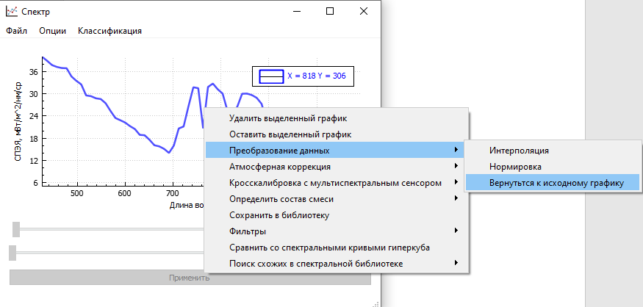

Рисунок 3.6.14 – Работа со спектральными кривыми

При выборе пункта меню «Определить состав смеси спектров» появляется окно загрузки спектров из библиотеки (рисунок 3.6.15).
После загрузки спектров и нажатия кнопки «Начать анализ спектра» спектр, состоящий из смеси с рассчитанными коэффициентами, отображается в виде графика в том же окне, что и анализируемый спектр.

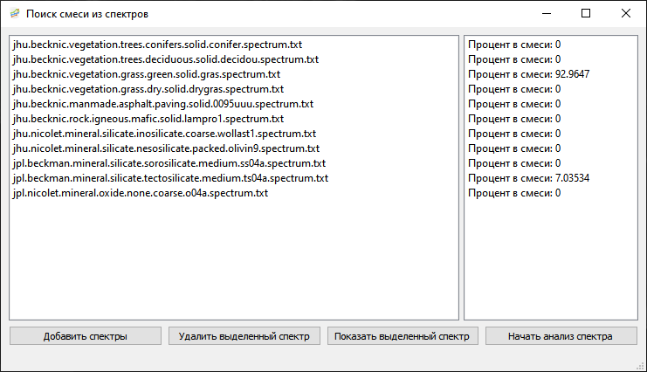

Рисунок 3.6.15 – Окно поиска смеси из спектров

Меню файл при работе со спектральными кривыми (рисунок 3.6.16):
Сохранить как png-файл.

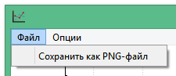

Рисунок 3.6.16 – Меню «Файл» для работы со спектральными кривыми

Опции при работе со спектральными кривыми (рисунок 3.6.17):
- Отображать спектральные данные на один график;
- Отображение точек графика;
- Отображать значения под курсором;
- Загрузить спектр из спектральной библиотеки;

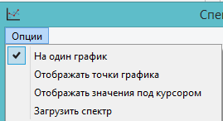
Рисунок 3.6.17 – Опции для работы со спектральными кривыми

При вызове из модуля отображения спектральных кривых пользователю дается возможность задать диапазон длин волн, по которому нужно проводить сравнение. Для выбора спектрального диапазона для сравнения спектральных кривых необходимо выбрать пункт «Сравнить со спектральными кривыми гиперкуба» из контекстного меню выделенного спектра. Для пользователя станут доступны полосы прокрутки. Верхняя полоса прокрутки определяет начальное значение диапазона, нижняя – конечное значение диапазона. Для запуска плагина «Сравнение спектральных кривых» необходимо нажать на кнопку «Применить» (рисунок 3.6.18-3.6.19).
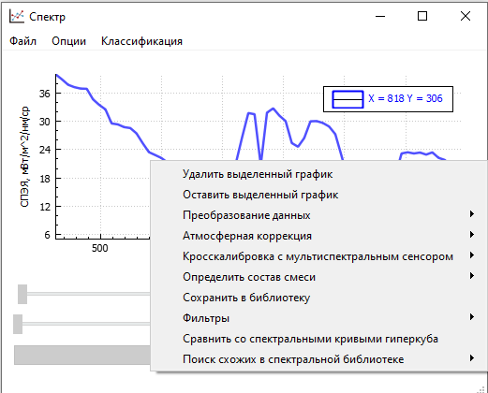
Рисунок 3.6.18 – Вызов модуля спектральных кривых из модуля отображения спектральных кривых

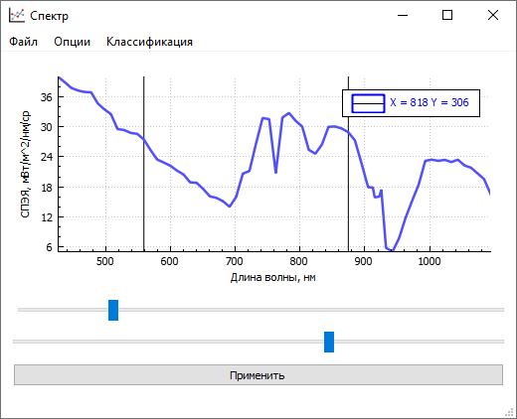
Рисунок 3.6.19 – Выбор спектрального диапазона для сравнения спектральных кривых

При выборе пункта меню «Поиск схожих в спектральной библиотеке» и выборе одной из метрик в меню спектра откроется диалоговое окно выбора поддиректории для спектральных библиотек (рисунок 3.6.20). После выбора поддиректории появится окно прогресса поиска выбранного спектра в спектральной библиотеке (рисунок 3.6.21). В результате поиска в окне «Спектр» отобразятся спектры, близкие к исходному, а в легенде в именах данных спектров будет обозначен процент схожести (рисунок 3.6.22).

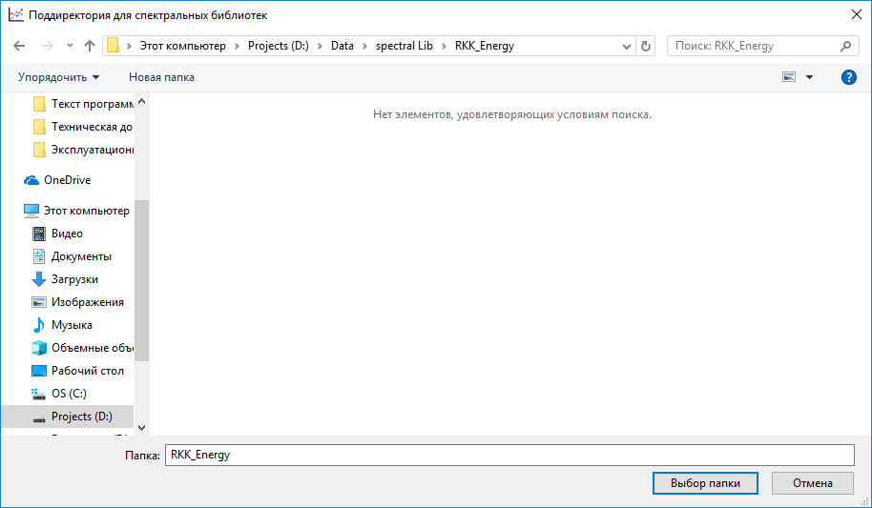

Рисунок 3.6.20– Диалоговое окно выбора поддиректории для спектральных библиотек

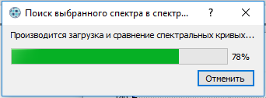

Рисунок 3.6.21– Окно прогресса поиска выбранного спектра в спектральной библиотеке

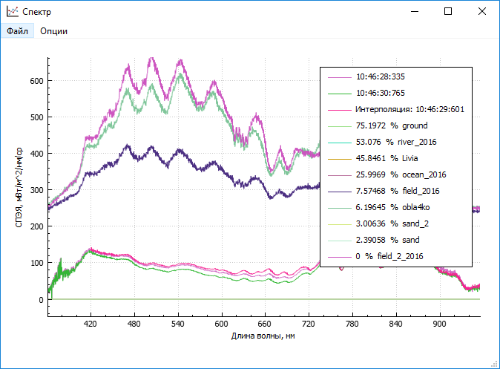

Рисунок 3.6.22 – Окно «Спектр» с результатами поиска схожих спектров в библиотеке

    - Графическое отображение пространственных профилей.
Модуль отображения пространственных профилей предназначен для отображения пространственного профиля вдоль произвольно выбранного отрезка, соединяющего две точки гиперкуба. После выбора данного инструмента из 3D или 2D модуля (через контекстное меню по правой кнопки мыши) курсор в соответствующих модулях изменяет свой вид на . После выбора начала отрезка посредством клика на изображении курсор изменяется на . По завершении выбора конца отрезка курсор возвращается к исходному виду (стрелка) и открывается окно просмотра пространственного профиля (рисунок 3.6.23).

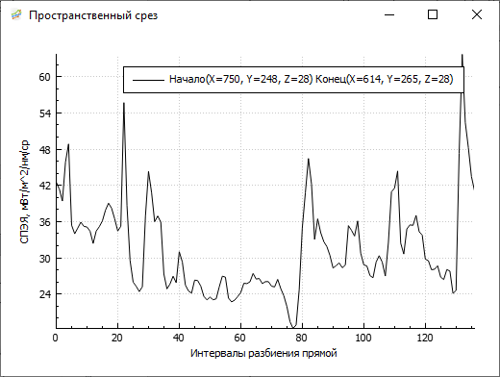

Рисунок 3.6.23 – Модуль отображения пространственных профилей

Координаты начала и конца отрезка, вдоль которого построен профиль, указаны рядом с графиком.

    - Сравнение спектральных кривых между собой.
Для запуска модуля сравнения спектральных кривых необходимо в контекстном меню 3D куба выбрать пункт «Сравнение спектральных кривых». Главное окно программы выглядит следующим образом:

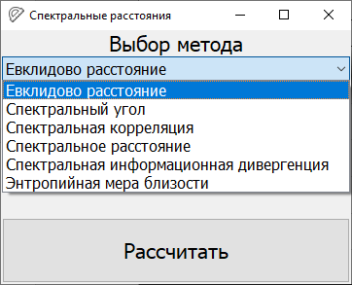
Рисунок 3.6.24 – Главное окно модуля «Сравнения спектральных кривых»

В программе реализовано шесть методов сравнения спектральных кривых:
- метод сравнения по евклидовым расстояниям;
- метод спектральных расстояний;
- метод сравнения по спектральному углу;
- спектральная корреляция;
- метод спектральной информационной дивергенции;
- энтропийная мера близости.
В качестве критерия сравнения выставляется процент (%) схожести спектров. Данный критерий можно изменять после расчета. Пиксели, отмеченные белым цветом, определяются как схожие пиксели, отвечающие установленному порогу (проценту схожести). Черные пиксели – не схожие спектры. Желтым маркером отмечен пиксель, с которым сравниваются все спектральные кривые куба.

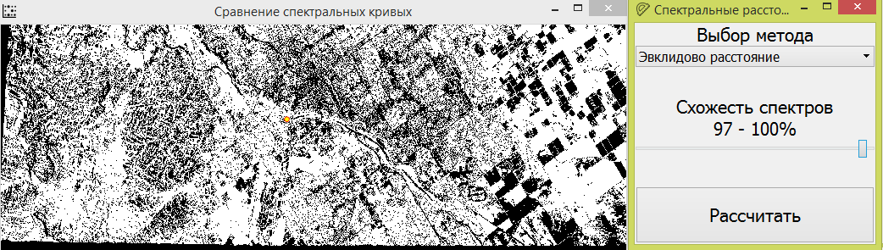
Рисунок 3.6.25 – Метод: эвклидово расстояние. Схожесть спектров 97-100%.

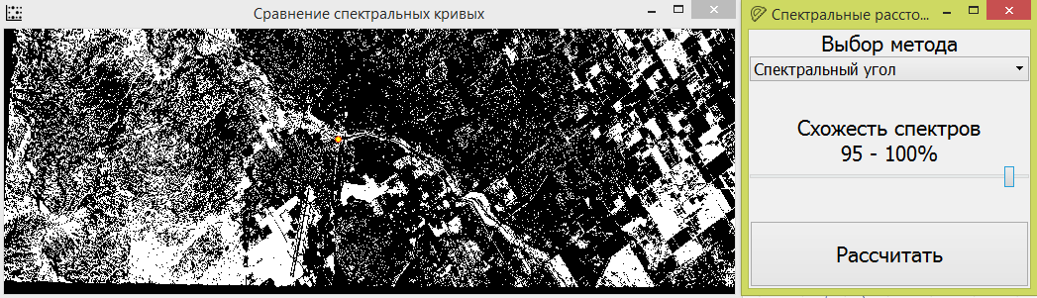
Рисунок 3.6.26 –Метод: спектральный угол. Схожесть спектров 95 – 100%

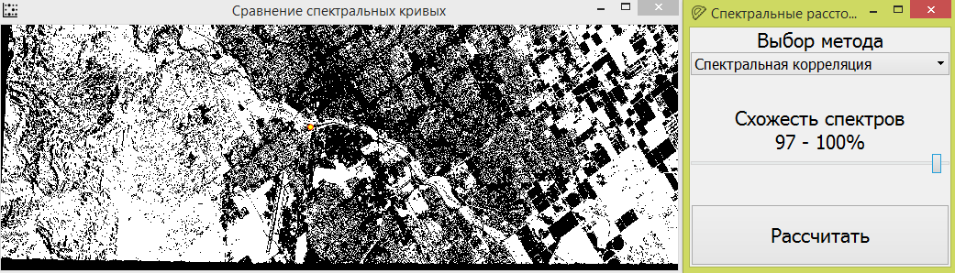
Рисунок 3.6.27 –Метод: спектральная корреляция. Схожесть спектров 97-100%

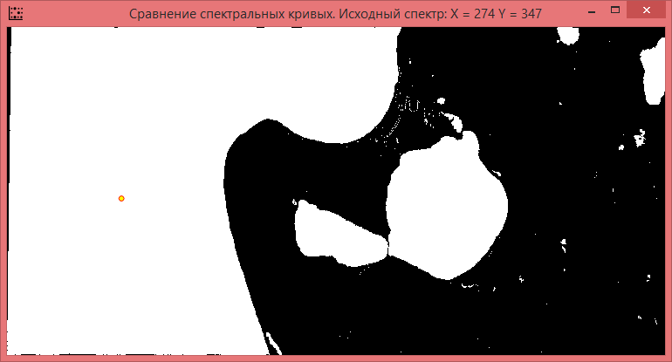
Рисунок 3.6.28 –Метод: спектральные расстояния. Схожесть спектров 85-100%

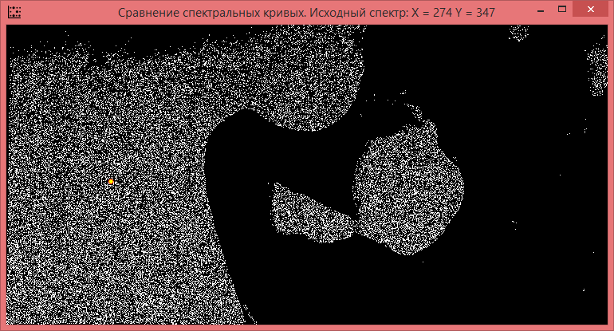
Рисунок 3.6.29 –Метод: спектральная информационная дивергенция. Схожесть спектров 85-100%

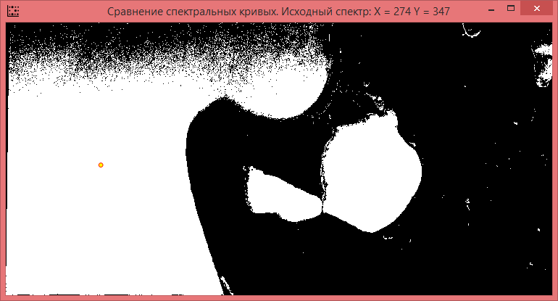
Рисунок 3.6.30 –Метод: энтропийная мера близости

    - Устранение шумов на изображении и спектрах.
Медианный фильтр по спектральным кривым. Как было сказано выше, медианный фильтр по спектрам можно применить как для отдельных спектральных линий, так и для всего куба.
Чтобы применить фильтр для отдельного спектра необходимо в модуле графического отображения спектральных кривых (п. 2.3) выбрать нужный спектр и правой клавишей мыши вызвать контекстное меню (рисунок 3.6.31) и выбрать медианный фильтр. Далее пользователю будет предложено выбрать маску из пикселей для алгоритма. В модуле заложено выбор маски размером 3, 5 и 7 пикселей. Для больших размеров маски результирующее изображение получается очень размытым.
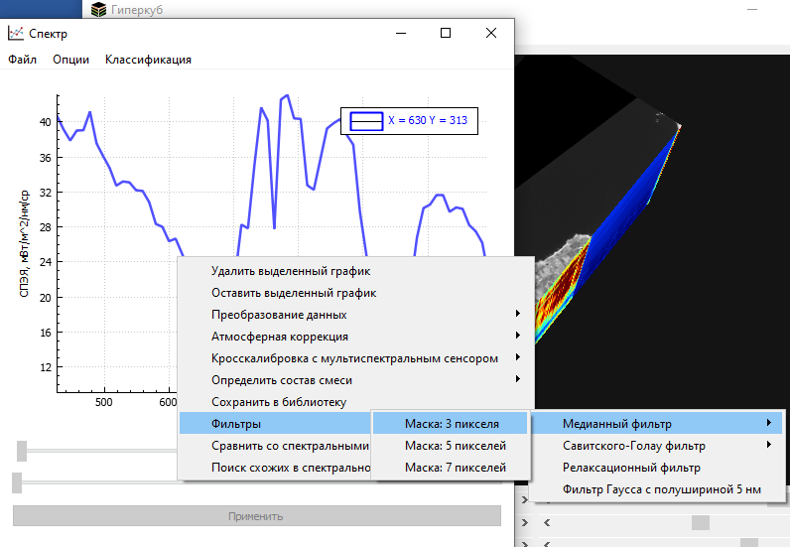
Рисунок 3.6.31 – Вызов медианного фильтра для отдельного спектра.

После применения фильтра на графике появится измененный спектр. Пользователь может визуально сравнить, насколько хорошо данный фильтр подходит для данного спектра.

Медианный фильтр по каналам. Вызов фильтра осуществляется из модуля 2D отображения и аналогичен вызову фильтра для отдельного спектра. После применения фильтра пользователю показывается окно предпросмотра результата (рисунок 3.6.32). Данный функционал было решено внести по причине того, что применение фильтра для всего гиперкуба занимает длительное время, которое зависит от размера куба и характеристик ПЭВМ.

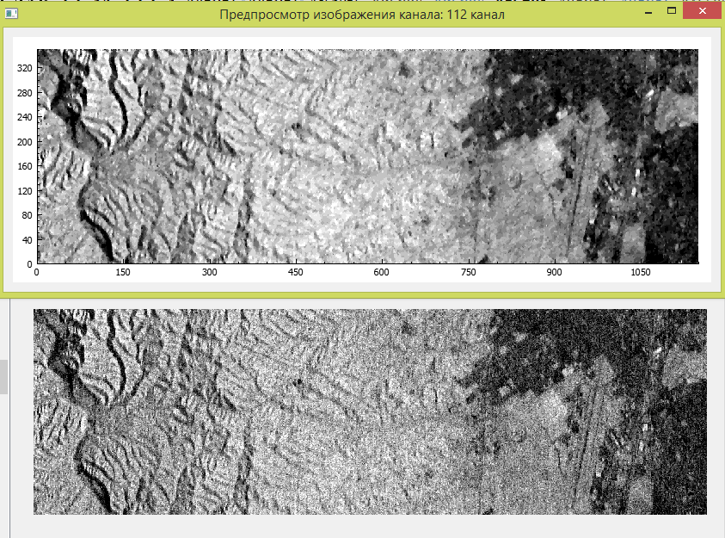

Рисунок 3.6.32 – Медианный фильтр с маской 3х3 для отдельного канала. Нижнее изображение – исходное, верхнее (окно предпросмотра) – после применения фильтра

Медианный фильтр для всего куба. Как уже было описано выше вызов фильтра для всего куба осуществляется из модуля 3D отображения данных. Стоит отметить, что применение фильтров как для отдельных спектров, так и для отдельных каналов не изменяет исходных данных гиперкуба. Данные изменяются только в том случае, если фильтр применен ко всему кубу.
Вызов фильтра аналогичен вызову медианного фильтра для спектров или для каналов. Единственное, пользователь должен выбрать, применять медианный фильтр по спектрам для всего куба или по каналам (рисунок 3.6.33). После выбора пользователю отображается окно с прогрессом выполнения алгоритма (рисунок 3.6.34). Причем, чем больший размер маски выбран, тем больше времени занимает выполнение алгоритма для всего куба. Также следует отметить, что по медианный фильтр по каналам занимает в несколько раз больше времени, чем фильтр по спектрам. Результат применения медианного фильтра по спектрам представлен на рисунок 3.6.35.

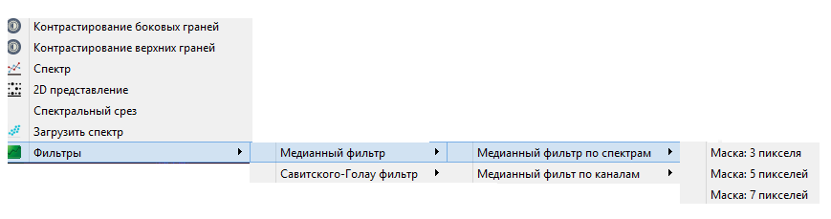
Рисунок 3.6.33 – Вызов медианного фильтра для всего куба

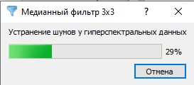
Рисунок 3.6.34 – Окно с прогрессом выполнения алгоритма медианного фильтра

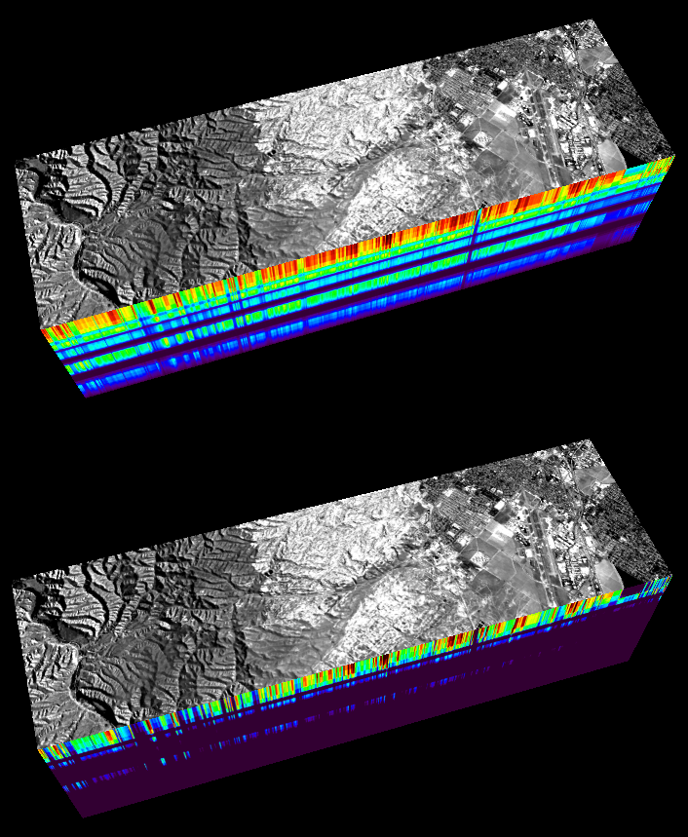

Рисунок 3.6.35 – Результат выполнения медианного фильтра с маской 5х5 по спектрам: а) исходное изображение, б) изображение с применением фильтра.

Фильтр Савитского-Голая для спектральных кривых. Вызов данного фильтра для отдельных кривых аналогичен вызову медианного фильтра. Единственное отличие в том, что пользователю вначале необходимо выбрать степень полинома, а уже после выбрать размер маски. Результат применения фильтра для отдельного спектра представлен на рисунке 3.6.36.

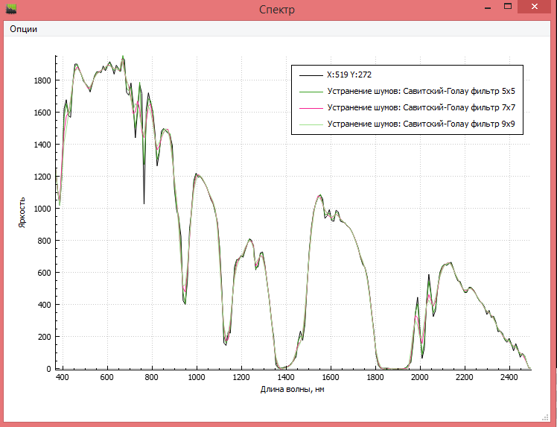
Рисунок 3.6.36 – Фильтр Савитского-Голая примененных к отдельному спектру.

Фильтр Савитского-Голая для всего куба. Вызов данного фильтра для всего куба аналогичен вызову медианного фильтра. Результат работы фильтра с размером маски равным 5 пикселей и степенью полинома равной 3 предоставлен на рисунке 3.6.37.

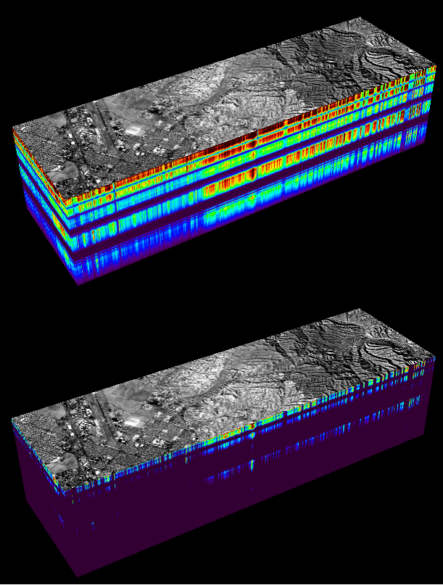

Рисунок 3.6.37 – Результат выполнения фильтра Савитского-Голая с маской 5х5 и степенью полинома равной 3 по спектрам: а) исходное изображение, б) изображение с применением фильтра.

В окне предпросмотра изображения канала доступна функция сохранения изображения в формате png. Функцию можно выбрать путем вызова контекстного меню правой кнопкой мыши и нажатием пункта меню «Сохранить как png-файл».
    - Модуль контрастирования и работа с гистограммами.
Модуль контрастирования служит для улучшения визуального восприятия изображения на экране. В модуле реализованы 2 метода контрастирования: суммирование границ гистограммы и гауссово изменение гистограммы.
Вызов модуля контрастирования осуществляется выбором пункта «контрастирование» в контекстном меню модуля вывода 2D изображения канала гиперкуба. Ниже представлено окно модуля контрастирования (рисунок 3.6.38). Выбор метода контрастирования осуществляется в области 1. Гистограмма до применения методов контрастирования отображается в области экрана 2, после применения метода контрастирования – в области экрана 3. Выбор интервала частот интенсивностей, к которому будет применяться метод, осуществляется «ползающими» компонентами в области экрана 4. Если оператора программы устраивают изменения, примененные к гистограмме, он подтверждает свое намерение нажатие клавиши Ok. В результате исходное 2D изображение будет отконтрастировано. Если оператора программы не устраивают изменения, примененные к гистограмме, он может отменить сделанные изменения, нажав клавишу «Отмена» или «Cancel». Нажатие клавиш «Отмена» и «Ок» приводит к закрытию окна гистограммы частот интенсивностей и вызову окна вывода 2D изображения канала гиперкуба.

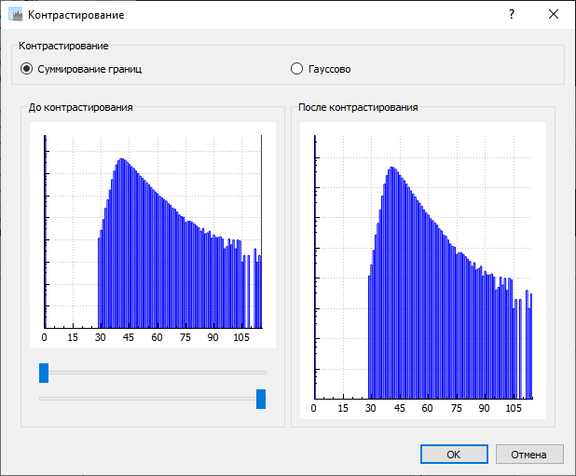
1
2

3
4
5

Рисунок 3.6.38 – Окно работы с гистограммами изображения и его контрастирование. Области экрана: 1 – выбор метода контрастирования, 2 – гистограмма частот интенсивностей до применения методов контрастирования, 3 – гистограмма частот интенсивностей после применения методов контрастирования, 4 – компоненты выбора интервала частот, к которому будут применяться методы контрастирования, 5 – кнопки подтверждения изменений применяемых к гистограммам частот интенсивностей.

Метод линейного контрастирования. Выбор границ интервала осуществляется «ползающими» компонентами в области экрана 1 рисунка 3.6.38. Границы интервала (линии черного цвета) можно увидеть в области экрана 3 рисунка 3.6.38. Применение метода суммирования границ к гистограмме частот интенсивности отображаются в области экрана 3 рисунка 3.6.38.

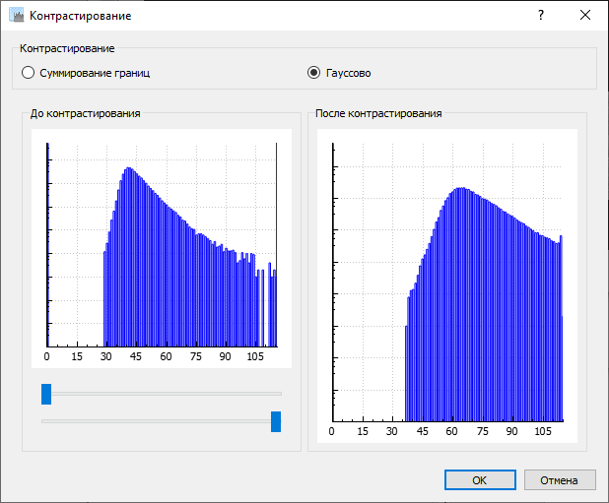

Рисунок 3.6.39 – Изменение гистограммы частот интенсивностей с помощью гауссово метода.

Гауссово изменение гистограммы. Вначале нужно применить метод линейного контрастирования, для приведения гистограммы к нужному интервалу. В области 3 отобразится свернутая гистограмма с гауссовой кривой (рисунок 3.6.39).
    - Спектральные библиотеки
Данный модуль предназначен для работы со спектральными библиотеками. Модуль позволяет как добавлять данные в спектральные библиотеки, так и считывать и отображать данные на экране в виде спектров из определенного набора спектральных библиотек.
Для сохранения спектра гиперкуба в библиотеку необходимо в окне отображения спектральных кривых выделить нужный спектр (левой клавишей мыши) и вызвать контекстное меню. В контекстном меню выбрать пункт «Сохранить в библиотеку» (рисунок 3.6.40).

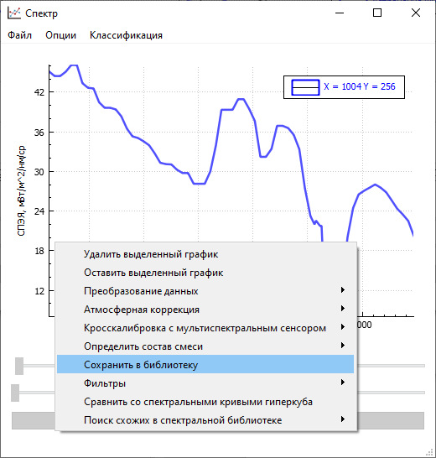
Рисунок 3.6.40 – Сохранение спектра в библиотеку

В появившемся окне для ввода метаданных спектра (рисунок 3.6.41) необходимо сначала выбрать с помощью радиокнопки, собираетесь вы сохранять спектр в уже существующую библиотеку или создавать новую.

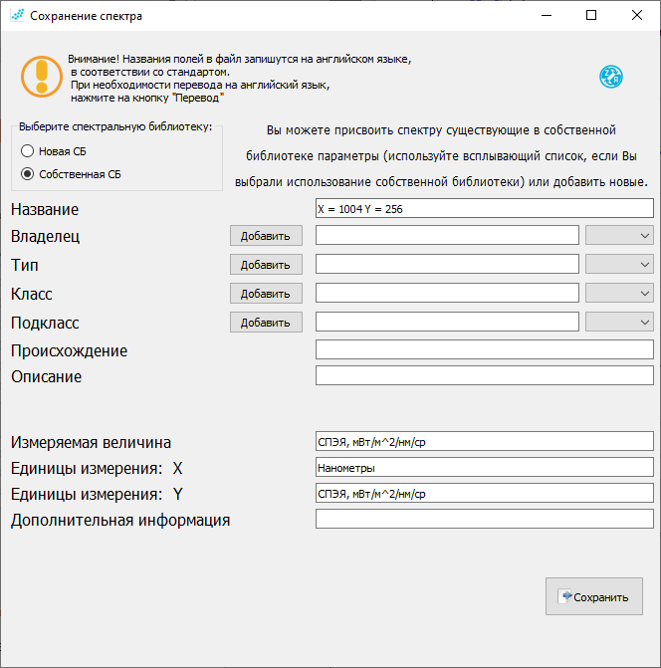

Рисунок 3.6.41 – Окно сохранения спектральных данных.

В первом случае будет использована библиотека по умолчанию, адрес которой заполняется при начале нового проекта. Во втором случае пользователю будет предложено создать новую библиотеку – дать ей название (рисунок 3.6.42).

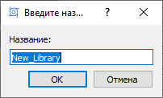

Рисунок 3.6.42 – Окно выбора названия новой СБ

При сохранении спектра необходимо ввести следующие данные:
- Название спектра;
- Тип:
- Класс;
- Подкласс:
- Владелец;
- Описание;
- Происхождение;
- Измеряемая величина – данное окно не редактируется, величины указываются в зависимости от размерности гиперкуба или, в случае, если спектр внешний, от измеряемой величины внешнего спектра;
- Единицы измерения: X – единицы измерения по оси Х. Данное окно не редактируемое, единицы измерения по оси Х всегда нанометры;
- Единицы измерения: Y – данное окно также не редактируемое, величины указываются в зависимости от размерности гиперкуба или, в случае, если спектр внешний, от измеряемой величины внешнего спектра.
При этом, если выбрано сохранение в собственную СБ, то программа автоматически будет предлагать уже существующие разделы библиотеки. Так изначально необходимо заполнить имя владельца (можно выбрать из всплывающего списка), после чего разблокируется всплывающий список «Тип», и в нем отобразятся все типы спектров, уже существующие в данной библиотеке, соответствующие выбранному ранее владельцу. Аналогично работают и поля «Класс» и «Подкласс». В случае, если на каком-то из уровней пользователь хочет использовать не уже существующие варианты параметра спектра, а выбрать свой вариант владельца, типа, класса или подкласса, ему необходимо нажать кнопку «Добавить» напротив того поля, которое он хочет задать. После нажатия текстовое поле справа от кнопки станет доступным для редактирования, и пользователь сможет его заполнить.
Обратите внимание, что при выборе варианта добавления в существующую библиотеку новой директории все более низкие по отношению к выбранному уровни также необходимо заполнить вручную. Например, если пользователь создал свой тип спектра, то ему нужно будет заполнить также поля «Класс» и «Подкласс», так как в библиотеке не существует спектров с таким типом.
Для общей унификации спектральных данных, а также в связи со сложностью чтения файлов на русском языке не в кодировке utf-8 было решено в файл записывать на английском языке. При использовании в программе файлов с русскими символами нужно внимательно следить за кодировкой файлов. В противном случае файл может прочитаться некорректно. Для переключения языка заголовков необходимо нажать на кнопку .
Для сохранения файла с метаданными необходимо нажать на кнопку «Сохранить». После этого появится информационное окно, где будет указан полный путь к сохраненному файлу (Рисунок 3.6.43).

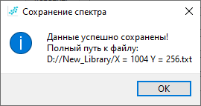

Рисунок 3.6.43 – Окно сохранения спектральных данных

Пример сохраненного файла представлен на рисунке 3.6.44:
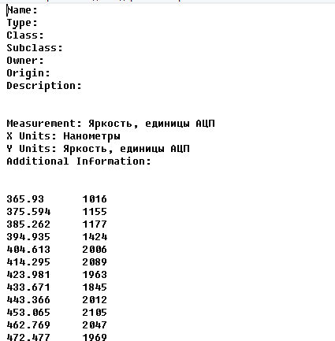
Рисунок 3.6.44 – Пример сохраненного файла со спектральными данными.

Загрузка данных из спектральной библиотеки
Вызов модуля загрузки спектров осуществляется из модулей 2D и 3D отображения куба посредством вызова пункта «Загрузить спектр» контекстного меню модулей.
Пользователю открывается окно для выбора данных для загрузки (рисунок 3.6.45). Если был выбран неверный формат, то модуль сообщит об ошибке (рисунок 3.6.46).
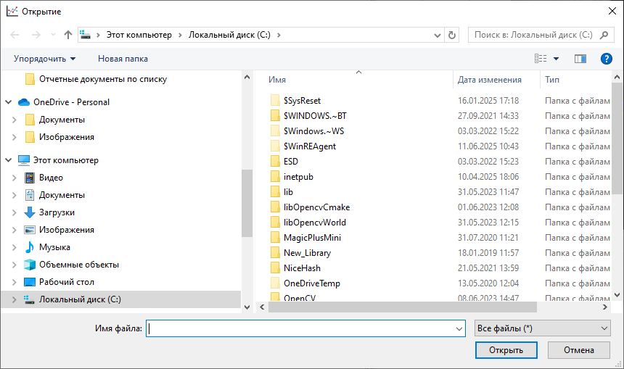

Рисунок 3.6.45 – Диалоговое окно выбора файла спектральной библиотеки.

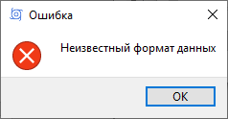

Рисунок 3.6.46 – Ошибка формата библиотеки

Если загрузка прошла успешно, то пользователю на экран выведется окно с информацией о спектре (рисунок 3.6.47).

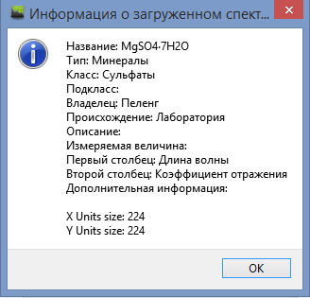

Рисунок 3.6.47 – Информация о загруженном спектре

Закрыв информационное окно, откроется окно модуля спектральных кривых с отображенным спектром. В легенде уже будут отображены не координаты точек, как для спектров куба, а название импортированного спектра (рисунок 3.6.48). В дальнейшем со спектром можно проводить все те же операции, что и со спектрами, полученными с куба.

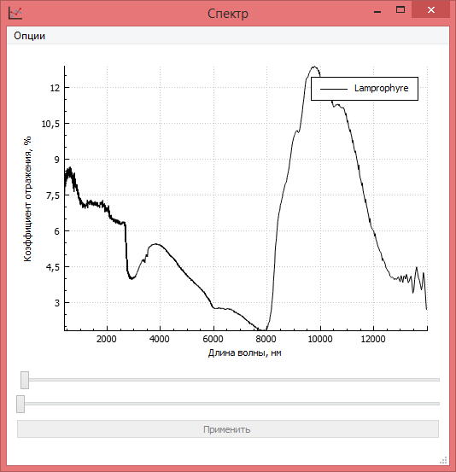

Рисунок 3.6.48 – Графическое отображение загруженного спектра

    - Определение состава смеси
Данный модуль предназначен для работы с поиском среди библиотечных спектров смеси, схожей с анализируемым спектром. Для вызова модуля необходимо выбрать из окна просмотра спектра пункт контекстного меню графика спектра «Определить состав смеси спектров» (рисунок 3.6.49). Состав смеси определяется из выбранных спектров. Данные спектры могут быть выбраны одним из следующих способов: из спектров на графике (кроме исходного), и из спектральной библиотеки. После выбора данного пункта меню появится окно отбора библиотечных спектров (рисунок 3.6.50).
При выборе пользователем определение состава смеси «из спектров на графике» выбранные спектры будут загружены автоматически в окно со списком спектров. Если был выбран пункт «из библиотеки», то в отобразившемся окне пользователь должен загрузить не менее 2 спектров, названия которых будут отображаться в списке после загрузки. При этом после загрузки каждого спектра пользователю в отдельном окне предоставляется информация о загружаемом спектре (рисунок 3.6.51). В случае ошибочного добавления спектра пользователь может удалить последний добавленный спектр путем нажатия кнопки «Удалить последний загруженный спектр». Если пользователь загрузил все спектры для анализа, ему необходимо нажать кнопку «Начать анализ спектра» для старта работы алгоритма. Если спектров для анализа было выбрано избыточное количество, пользователю отобразиться соответствующая ошибка.

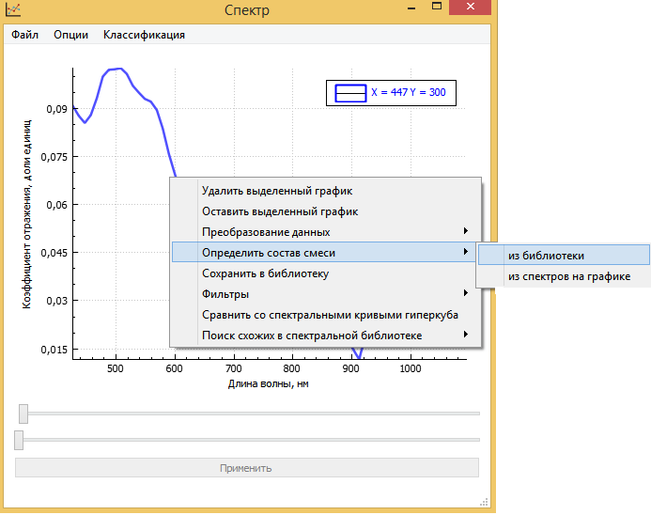

Рисунок 3.6.49 – Открытие модуля поиска смеси спектров

Результатом анализа является спектр (рисунок 3.6.52), состоящий из смеси выбранных спектров с различными коэффициентами. Данный спектр автоматически выводится в виде графика в окно отображения спектральных кривых.
Кроме того, в окне поиска смеси из спектров напротив каждого из спектров отображается значение процента содержания данного спектра в смеси.


Рисунок 3.6.50 – Окно модуля поиска смеси из спектров

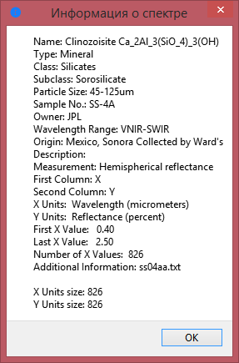

Рисунок 3.6.51 – Информационное окно о загружаемом спектре
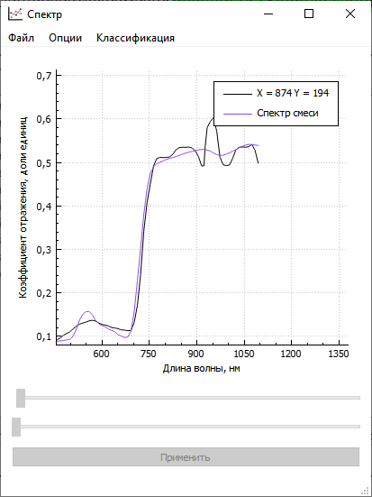
Рисунок 3.6.52 – Отображение исходного спектра и спектра смеси

    - Атмосферная коррекция

Данный модуль предназначен для проведения атмосферной коррекции гиперспектральных изображений.
Для вызова модуля необходимо в окне гиперкуба выбрать меню «Коррекция», далее выбрать подменю «Атмосферная», после чего выбрать «Альбедо» или «СПЭЯ у поверхности» (Рисунок 3.6.53).

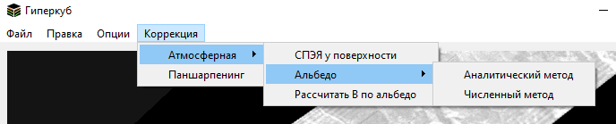

Рисунок 3.6.53 – Отображение процесса вызова алгоритмов атмосферной коррекции

Выбор пункта меню «СПЭЯ у поверхности» приведет к устранению вклада атмосферной дымки и пересчитанный гиперкуб будет в величинах СПЭЯ. Выбор пункта меню «Альбедо» запускает атмосферную коррекцию, результатом которой служит гиперкуб из коэффициентов отражения от 0 до 1. В СПО реализовано два алгоритма атмосферной коррекции:
- метод на основе аналитических формул
  - для самолетных данных;
  - для спутниковых данных.
- численный метод при помощи пакета Libradtran.
При выборе коррекции численным методом появится окно с командной строкой Windows. Во время выполнения обработки оно будет несколько раз исчезать и сразу же появляться. Дождавшись окончания процесса обработки, пользователь может выполнять любые предусмотренные программой действия с гиперкубом.
При выборе атмосферной коррекцией аналитическим методом на основе параметра “altitude” в файле-заголовке гиперкуба автоматически выбирается алгоритм атмосферной коррекции 1 a или 1 b. Если значение меньше 25 (км), то применяется коррекция, основанная на аналитических формулах для самолетных высот. Если больше 25, то используются алгоритм атмосферной коррекции для спутниковых данных.
Перед атмосферной коррекцией аналитическим методом нужно задать входные параметры (рисунок 3.6.54, 3.6.55). После выбора темного пикселя (вручную или автоматически) надо определить область вокруг него, которая будет учитываться при расчете влияния бокового подсвета. Для это требуется нажать на кнопку «Выбрать область». Это приведет к открытию 2D модуля, на котором маркером будет отмечен темный пиксель. Необходимо нарисовать полигон вокруг этой точки. Добавление узлов полигона осуществляется с помощью нажатия левой клавиши мыши, а для окончания рисования нужно нажать ее дважды. После этого можно закрыть окно 2D модуля. Область влияния бокового подсвета можно задать и с помощью уже существующего региона. Для этого надо нажать кнопку «Выбрать область», в открывшемся окне 2D модуля выделить нужный регион. В окне настроек (рисунок 3.6.54) осталось ввести половину размера окна для задания области учета бокового подсвета вокруг каждого пикселя гиперкуба. Веса значений пикселей внутри окна распределены по экспоненциальной функции. После задания всех параметров на данном экране надо нажать «Далее». Окно настроек примет вид как на рисунке 3.6.55, где устанавливаются запрашиваемые параметры. По умолчанию указаны оптимальные параметры. Для запуска атмосферной коррекции надо нажать кнопку «ОК». Появится полоса прогресса выполнения алгоритма атмосферной коррекции. Во время выполнения обработки пользователю не рекомендуется выполнять какие-либо действия с гиперкубом. Дождавшись окончания процесса обработки, пользователь может выполнять любые предусмотренные программой действия с гиперкубом.

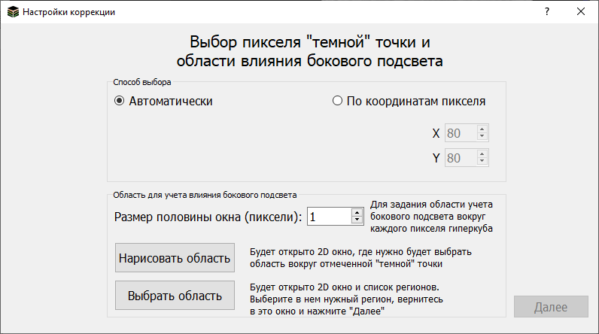

Рисунок 3.6.54 – Первое окно настроек атмосферной коррекции

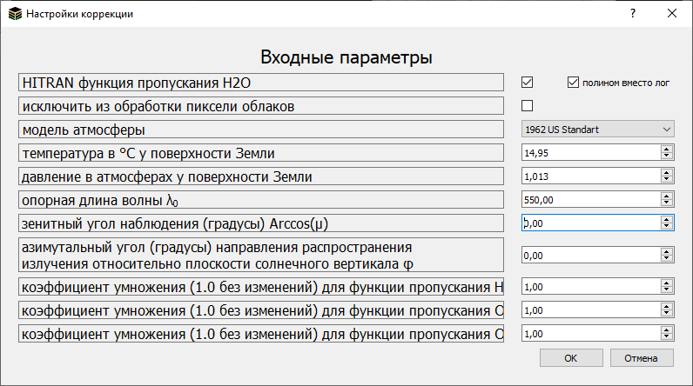

Рисунок 3.6.55 – Второе окно настроек атмосферной коррекции

Если есть основания считать, что атмосферная коррекция была проведена неточно, то выводится предупреждение (рисунок 3.6.56). После заверешения процедуры атмосферной коррекции надо отменить последнее действие (Ctrl+Z) и изменить входные параметры.

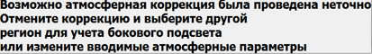

Рисунок 3.6.56 – Предупреждение

Если во входных параметрах был отмечен пункт «исключить из обработки пиксели облаков», то для них атмосферная коррекция не проводится. Также они исключаются из области бокового подсвета для других пикселей поверхности. Маска облачности находится по соотношению $\frac{B_{↑}}{μ_{0}S_{λ}}≥0.4$ и выводится в отдельном окне (рисунок 3.6.57).
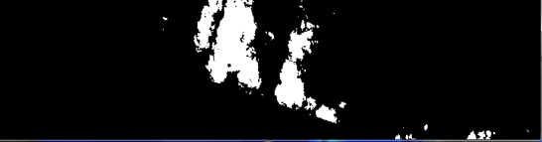

Рисунок 3.6.57 – Маска облачности

После атмосферной коррекции пиксели облачности заполняются нулями на всех длинах волн (рисунок 3.6.58 а).

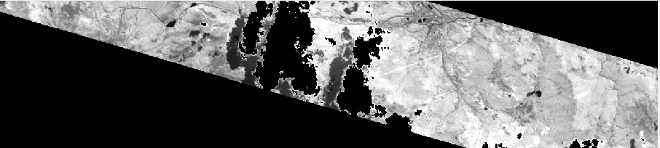
а
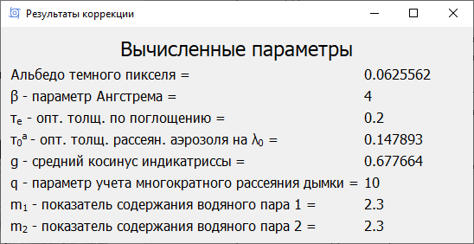
б
Рисунок 3.6.58 – Результаты коррекции: а) Канал гиперкуба после проведенной атмосферной коррекции; б) вычисленные параметры

На рисунке 3.6.58 б показано окно, в котором отображены вычисленные параметры атмосферы.

Атмосферную коррекцию можно проводить для таких типов измерения гиперкуба, как СПЭЯ, если же тип измерений – альбедо, то функционал атмосферной коррекции заблокирован.
    - Классификация гипер- и мультиспектральных изображений

Окно классификации вызывается из окна 2D или 3D модуля отображения гиперкуба путем нажатия правой клавишей мыши «Классификация». Главное окно модуля представлено на рисунке 3.6.59.
Пользователю доступны следующие методы классификации:
- Необучаемая:
- Метод k-средних;
- Метод IsoData;
При этом пользователю дается возможность выбора метрики сравнения спектров:
- Евклидово расстояние;
- Спектральное расстояние;
- Спектральный угол;
- Спектральная корреляция;
- Спектральная информационная дивергенция;
- Энтропийная мера близости.

- Обучаемая:
- Метод максимального правдоподобия;
- Метод опорных векторов;
- Способ расстояний Махаланобиса.
Обучаемая классификация также может проводится путем сравнения спектра классифицируемого пикселя по одной из шести вышеуказанных метрик с заданным спектром (средний спектр по области, спектр из библиотеки).

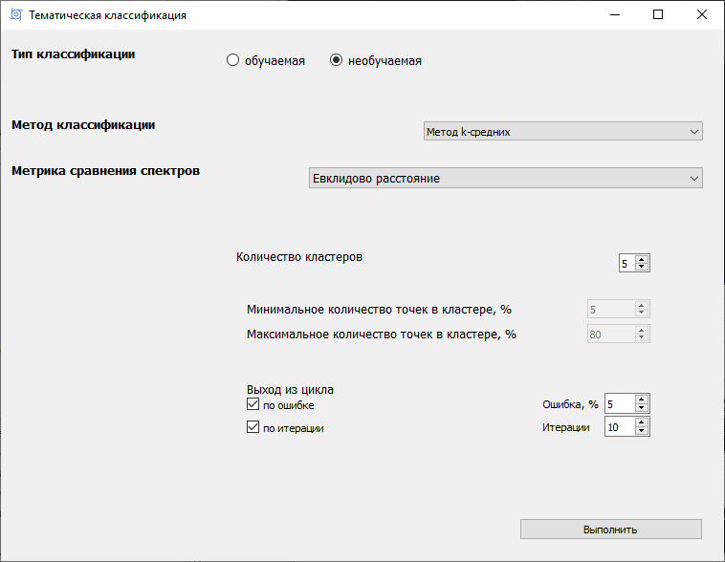

Рисунок 3.6.59 – Главное окно модуля классификации

Входные параметры для метода необучаемой классификации k-средних:
Количество кластеров. Параметр отвечает за количество кластеров, на которые разделится гиперкуб. Минимальное значение – 3, максимальное – 19, по умолчанию – 5. Важно: итоговое количество кластеров будет на один больше, который включает в себя нулевые и неклассифицируемые пиксели.
Выход из цикла. Выйти из цикла можно по двум критериям: по максимальной ошибке различия спектральных кривых-центроидов и по количеству итераций. Минимальное значение ошибки – 1%, максимальное – 100%, значение по умолчанию – 5%; минимальное значение количества итераций – 1, максимальное – 100, значение по умолчанию – 10. Важно! если задан выход из цикла только по ошибке, алгоритм все равно ограничен максимальным значением итераций, чтобы обеспечить сходимость алгоритма.

Входные параметры для метода ISOData:
Минимальное количество точек в кластере, %: если процентное отношение количества точек в кластере к общему числу пикселей гиперкуба меньше заданного значения, то данный кластер будет объединен с наиболее схожим кластером.
Максимальное количество точек в кластере, %: если процентное отношение количества точек в кластере к общему числу пикселей гиперкуба больше заданного значения, то данный кластер будет разбит на два кластера.
Выход из цикла. Выйти из цикла можно по двум критериям: по максимальной ошибке различия спектральных кривых-центроидов и по количеству итераций. Минимальное значение ошибки – 1%, максимальное – 100%, значение по умолчанию – 5%; минимальное значение количества итераций – 1, максимальное – 100, значение по умолчанию – 10. Важно: если задан выход из цикла только по ошибке, алгоритм все равно ограничен максимальным значением итераций, чтобы обеспечить сходимость алгоритма.
Важно! Начальное значение количества кластеров – максимально возможное значение – 19. Для пользователя данный параметр носит информативный характер.
Для начала классификации нужно нажать кнопку «Выполнить». Пользователю отобразиться окно прогресса выполнения алгоритма. Важно! Если выбран пункт «выход из цикла по ошибке», то окно прогресса носит информативный характер и выполнение цикла может завершиться ранее, чем значение прогресса достигнет 100%.
Результат работы классификации отображен на рисунке 3.6.60. Результат представляет собой цветовую маску, наложенную на канал гиперкуба в качестве подложки. В окне выбора регионов интереса отображены соответствующие классы гиперкуба (регионы интереса). Названия классов для необучаемой классификации не определены и задаются просто «Класс 1, Класс 2 и т.д.». Для любого кластера доступен тот же функционал, что и для региона: расчет среднего спектра, расчет СКО, выбор цвета. По нажатию на правую клавишу по любому выбранному классу доступен функционал «удалить классификацию».

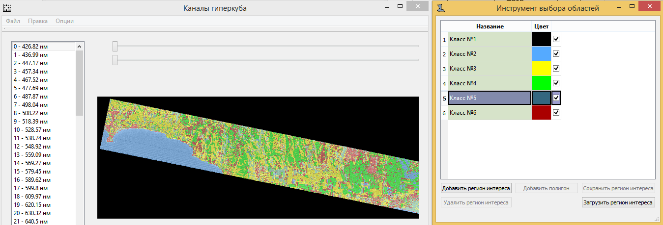

Рисунок 3.6.60 – Результат работы классификации

Для запуска обучаемой классификации требуется на 2D гиперкубе с помощью инструмента выбора областей создать обучающую выборку (рисунок 3.6.61).

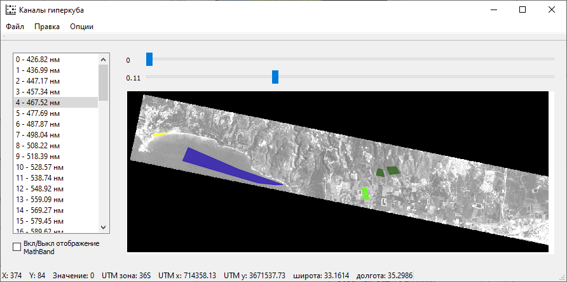 | 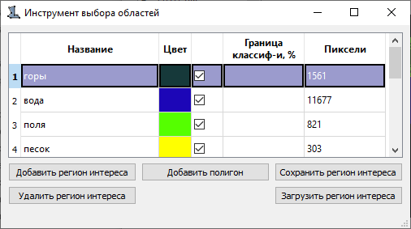

Рисунок 3.6.61 – Задание обучающей выборки

Затем путем нажатия правой клавишей мыши «Классификация» из окна 3D куба запустить окно классификации и выбрать тип классификации – обучаемая. После выбора метода классификации и ввода входных параметров нажать клавишу «Выполнить». Названия классов для обучаемой классификации формируются из названий регионов интереса. Результат представлен на рисунке 3.6.62.

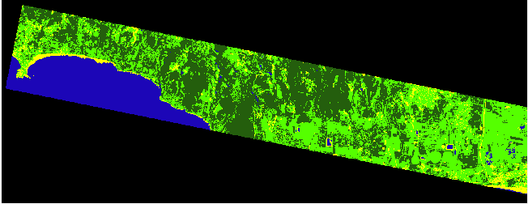 | 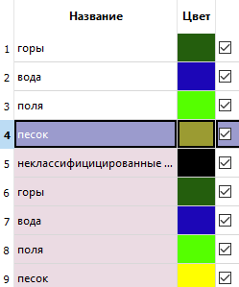

Рисунок 3.6.62 – Результат обучаемой классификации

Входные параметры для метода обучаемой классификации методом максимального правдоподобия и методом расстояния Махаланобиса:
Сжатие спектральных каналов (уменьшение их числа) до: числа каналов в диапазоне от 1 до числа каналов гиперкуба в целях сокращения размера ковариационной матрицы, что приводит к ускорению работы классификатора. В процессе классификации число спектральных признаков уменьшается с помощью усреднения до заданного числа. Помимо ускорения работы этот параметр также позволяет влиять на результат классификации «сглаживая» спектры.
Входные параметры для метода обучаемой классификации методом опорных векторов:
В качестве ядра метода опорных векторов используется RBF ядро, у которого есть 2 параметра, С и γ.
Штраф за суммарную ошибку С: регулирует ошибочную классификацию обучающей выборки и простоту поверхности принятия решения. Низкое значение С делает поверхность принятия решения гладкой, в то время как высокое значение С предназначено для правильной классификации всей обучающей выборки, давая возможность выбирать больше опорных векторов.
Обратный радиус влияния обучающей выборки γ: определяет, насколько сильно влияние одного спектра в обучающей выборке, при этом низкие значения означает большое влияние (радиус), а большие значения – слабое. Поведение классификатора очень чувствительно к γ-параметру. Если γ слишком велик, радиус области влияния опорных векторов включает только сам опорный вектор, и никакая регуляризация параметра C не сможет предотвратить переобучение. Если γ очень мал, модель слишком ограничена, и область влияния любого выбранного опорного вектора будет включать в себя всю обучающую выборку.
Доступ к обучаемой классификации возможен также из окна «Просмотра спектральных кривых». Обучающая выборка формируется из спектров, которые на текущий момент отображены на графике (рисунок 3.6.63). Для вызова модуля классификации необходимо выбрать в меню «Классификация – Классифицировать гиперкуб по отображенным в окне спектрам». Классификация такого рода обучающей выборки доступна только модифицированным методом k-средних, в котором центроиды классов задаются вручную, а не находятся динамически на каждой итерации.

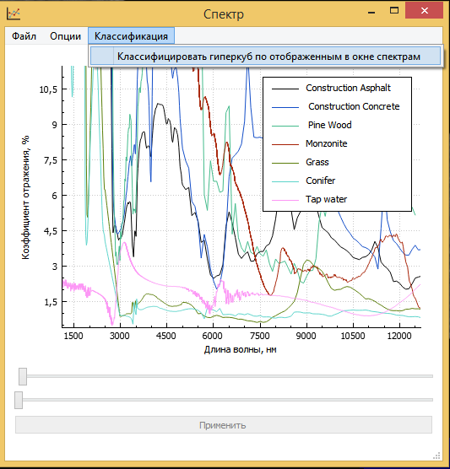
Рисунок 3.6.63 – Обучающая выборка для классификации
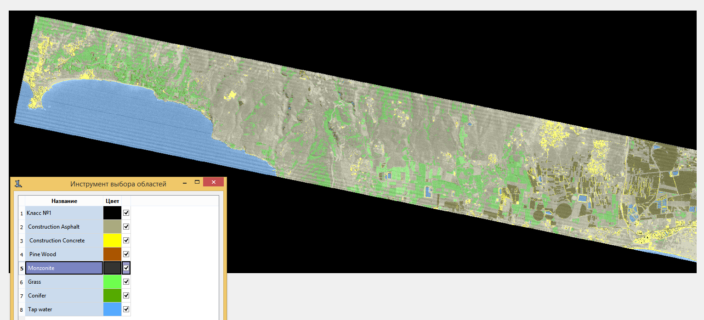

Рисунок 3.6.64 – Результат работы обучаемой классификации. Метод k-средних, метрика Спектральный угол

Результат работы обучаемой классификации представлен на рисунке 3.6.64. В качестве названий классов указаны названия спектров. При необходимости, названия можно изменить.
Для сохранения результатов классификации нужно в 2D-окне выбрать пункт меню «Файл» → «Сохранить как png-файл». Помимо маски классификации будет сохранена и легенда в виде изображения под именем «ИмяИзображенияКлассификации_легенда.png» с указанными названиями и цветами классов.
Для того, чтобы найти объекты с заданной границей подобия с обучающей выборкой класса (или центроидом класса для необучаемой классификации), необходимо следующее:
- Выполнить классификацию.
- В поле «Граница классификации, %» Инструмента выбора областей напротив каждого результата классификации ввести число от 0 до 100
Пиксели изображения классификации, которые не удовлетворяют заданному условию, перестают отображаться (Рисунок 3.6.65). В поле «Пиксели» Инструмента выбора областей будет отображено количество пикселей, которое удовлетворяет установленной границе. Функционал «Средний спектр» и «СКО» также будет учитывать только отображенные пиксели класса.

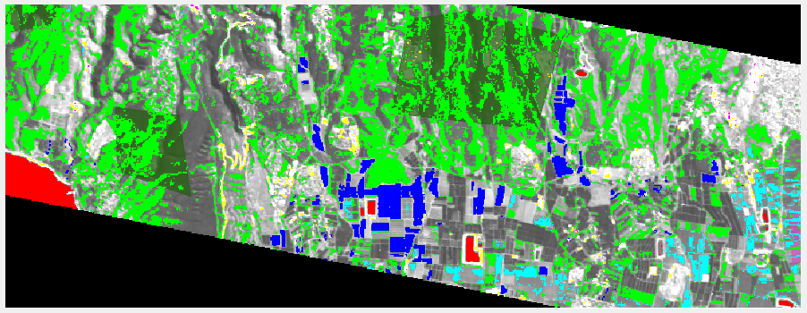 | 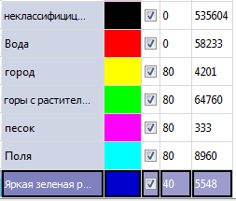

Рисунок 3.6.65 – Результат использования границ классификации для классифицированного изображения

Значения границы классификации следует воспринимать так: Пусть задана граница β%. Значит будут отображены все пиксели, схожесть которых лежит в диапазоне от β до 100%.
Процент схожести пикселя с его классом определяются по-разному для обучаемой и необучаемой классификации. Для обучаемой классификации используется такой подход:
- Вычисляется набор СКО для обучающей выборки одного класса для каждого спектрального канала.
- Находится среднее значение STD этого набора.
Находится отклонение спектра классифицируемого пикселя от среднего спектра класса , где N – число спектральных каналов.
Найденные параметры переводятся в проценты по формуле . Если p получается отрицательным, то он заменяется на 0.

Этот алгоритм основывается на известном в статистике правиле «трех сигм».
В необучаемой классификации алгоритм нахождения процента схожести со спектром центроида класса зависит от выбранной метрики.
  - Модуль чтения данных БКА

Данные БКА могут поставляться в виде четырех отдельных изображений для каждого канала или в виде одного TIFF-изображения с 4 каналами. При загрузке указывается тип открываемых данных, пути к изображению и xml-файлу с метаданными (рисунок 3.7.1). Из xml-файла считывается географическая привязка и размер пикселя.

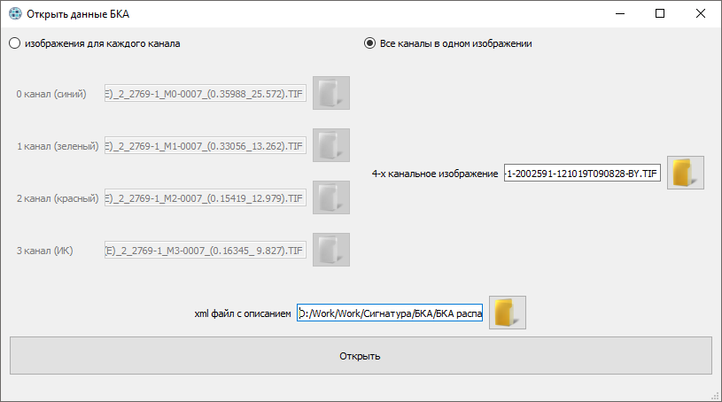

Рисунок 3.7.1 – Окно загрузки данных БКА

После нажатия кнопки «Открыть» данные БКА переводятся в собственный формат гиперкуба, и работа с ними ведется посредством стандартного функционала (рисунок 3.7.2).
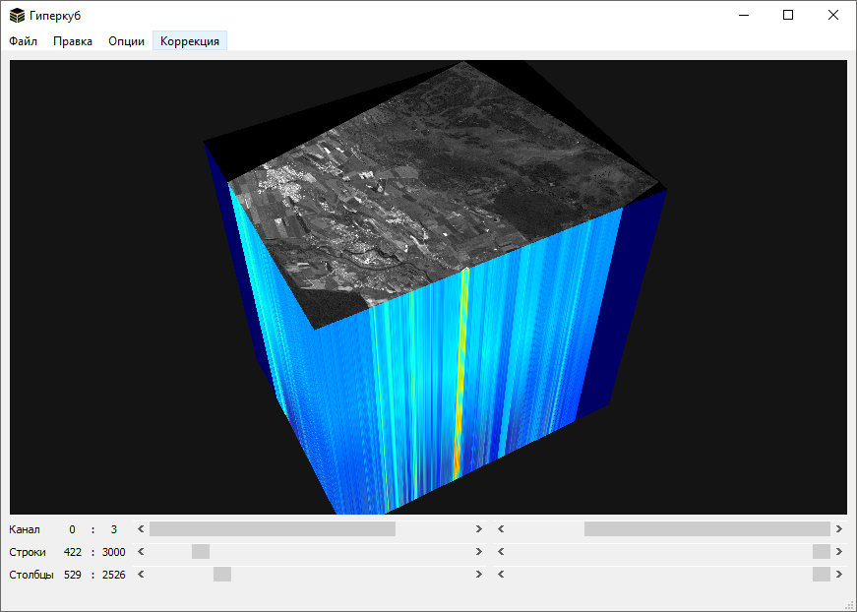

Рисунок 3.7.2– Преобразованные в формат гиперкуба данные БКА

  - Модуль чтения данных БелПСХАГИ

Данные БелПСХАГИ (ADS 100 Leica) представляют собой GeoTiff-изображения, в которых помимо мультиканального изображения содержатся метаданные о географической привязке. После выбора данных для открытия (рисунок 3.8.1) они будут преобразованы в формат гиперкуба (аналогично данным БКА).

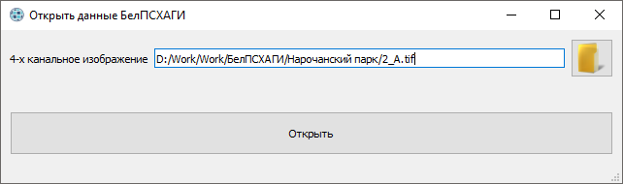

Рисунок 3.8.1 – Окно загрузки данных БелПСХАГИ

  - Классификация спектральных данных
Загрузка спектральных данных из главного окна СПО осуществляется через пункт меню «Файл» – «Открыть спектр» (рисунок 3.9.1). Загружать можно спектральные данные в формате спектральных библиотек («ASTER Standart») и в упрощенном формате («Двухстолбцовый формат»). После выбора «Двухстолбцовый формат» открывается окно выбора спектров для загрузки. Выбрать можно как один спектр, так и несколько (зажимая клавишу Shift для выбора диапазона спектров или Ctrl для одиночных).
Двухстолбцовый формат данных представляет собой формат текстового файла, в котором построчно записаны пары чисел «длина волны» – «значение спектра». Если среднее по спектру лежит в диапазоне от 0 до 1, то спектр считается спектром коэффициентов отражения. Если не в этом интервале, то это спектр СПЭЯ с размерностью Вт/м³/ср. Размерность длин волн определяется автоматически (мкм или нм) по самим значениям длин волн. Если значения меньше порогового значения (установлено как 20), то в данном файле записаны длины волн в мкм, если больше, то длины волн в нм.

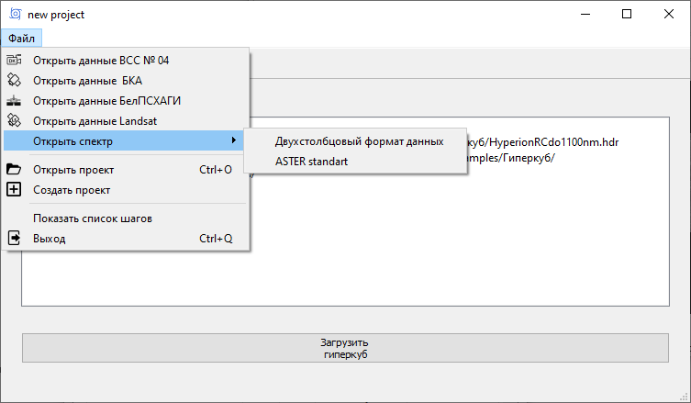
Рисунок 3.9.1 – Открытие спектральных данных из главного окна программы

После открытия файлов спектров будет запущен модуль для работы со спектрами. Для классификации спектров потребуется расширенный функционал данного модуля, который доступен через пункт меню «Файл» – «Менеджер спектров» (рисунок 3.9.2). После этого будет открыто новое окно со списком спектров и дополнительным функционалом (рисунок 3.9.3).
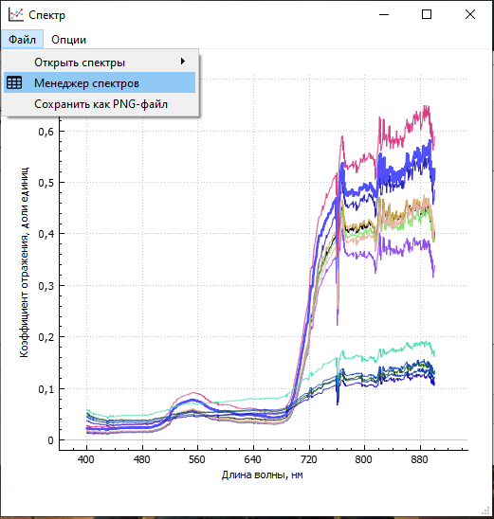
Рисунок 3.9.2 – Открытие спектральных данных из главного окна программы

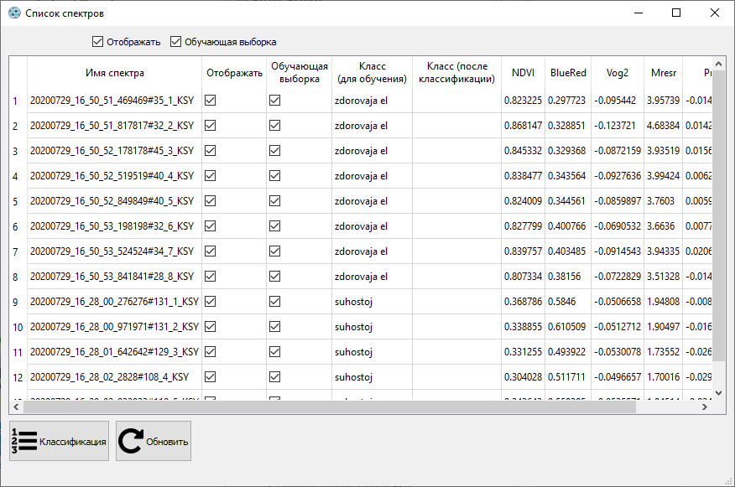
Рисунок 3.9.3 – Окно с менеджером спектров

Данное окно содержит в себе список всех отображаемых спектров, который динамически реагирует на изменения в спектральном окне. При удалении/добавлении спектров информация о спектрах добавляется/удаляется и из окна менеджера спектров. Также, для удобной навигации по спектральным данным реализован следующий функционал:
- при клике по графику в спектральном окне выделяется соответствующая ему строчка в списке менеджера спектров;
- при клике по спектру в списке менеджера спектров выделяется соответствующий ему график в спектральном окне;
- для отображения только интересующих спектров напротив каждого спектра в списке есть поле под названием «Отображать», в котором есть чекбокс, отвечающий за отображение этого спектра в окне с графиками;
- для управления отображением всех спектров в менеджере спектров над таблицей со спектрами имеется чекбокс, который отключает/включает чекбоксы каждого спектра. Данный чекбокс позволяет также включать/отключать видимость группы выделенных спектров (выделение осуществляется с помощью мыши в окне менеджера спектров).
Также для каждого спектра рассчитывается набор спектральных индексов, которые отображаются в соответствующих полях.

Классификация спектров
Для классификации спектров нужно сначала задать обучающую выборку, на которой будет учиться классификатор. При загрузке спектра ему присваивается класс (для обучения) по имени каталога, в котором он находится. Название данного класса отображается в поле «Класс (для обучения)» менеджера спектров. В поле «Обучающая выборка» находится чекбокс, отвечающий за участие спектра в обучающей выборке. Если он отключен, то на данном спектре классификатор обучаться не будет. Общий чекбокс «Обучающая выборка» над таблицей в менеджере спектров работает по тому же принципу, что и описанный выше общий чекбокс «Отображать».
После задания обучающей выборки для классификации требуется нажать кнопку «Классификация». В результате этого будет открыто окно с настройками классификации (рисунок 3.9.4). При нажатии кнопки «Выполнить классификацию» будет осуществлено обучение классификатора и проведена классификация всех спектров в окне менеджера спектров. Классификатор присвоит каждому спектру класс и отобразит (после нажатия кнопки «Обновить» в менеджере спектров) названия классов в столбце «Класс (после классификации)» (рисунок 3.9.5)

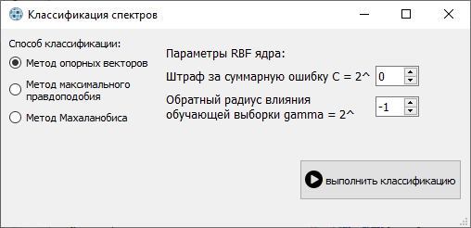
Рисунок 3.9.4 – Окно с настройкой классификации

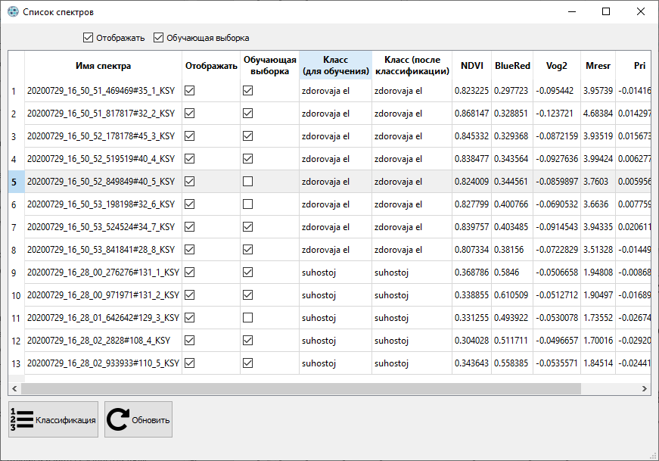
Рисунок 3.9.5 – Окно менеджера спектров с результатами классификации

  - Контроль спектрально-энергетических параметров фото- видео-спектральной НА с учетом движения НА «СОВА» при полетных калибровках
    - Контроль с использованием наземных спектральных данных по калибровочным полигонам
Данный модуль предназначен для контроля спектрально энергетических параметров ВСС по спектральным данным, получаемым при наземных измерениях калибровочных полигонов RadCalNet.
Для работы данного модуля необходим файл со спектром КСЯ (альбедо) на верхней границе атмосферы, полученный спектрометром на полигоне RadCalNet. Пример данного файла находится в папке «Test_data\radcalnet» диска с СПО : example-radCalNet-gobabeb_odnovremenno_s_VSS_22.07_same_zenit.csv. Данные ВСС, которые соответствуют этому полигону находятся по пути «Test_data\ВСС\3-31-379 Гобабеб».
Для самостоятельного формирования такого файла необходимо выполнить следующие действия:
1. Войти на сайт https://www.radcalnet.org/#!/ (потребуется авторизация) и щелкнуть по названию необходимого калибровочного полигона внизу страницы, для примера – Gobabeb (рисунок 3.10.1).

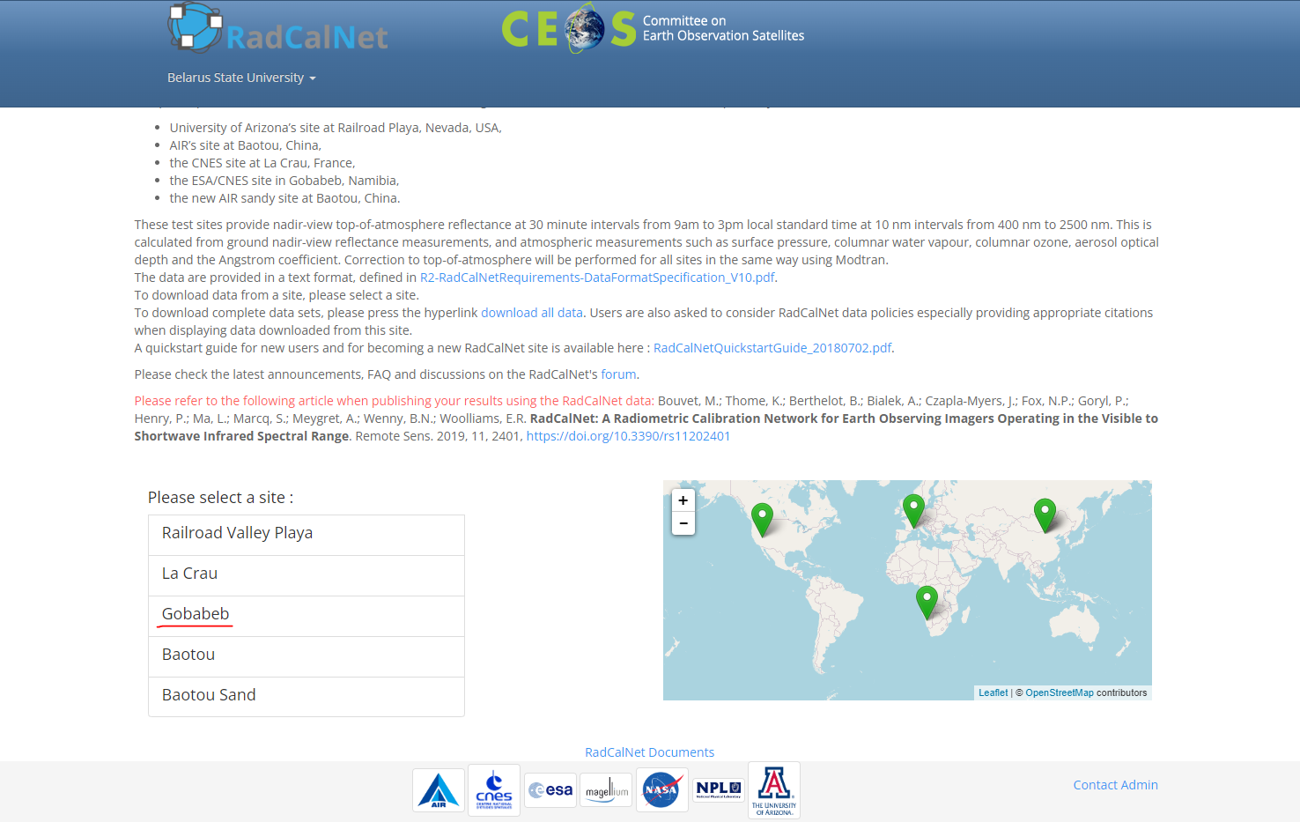
Рисунок 3.10.1 – Главная страница сайта https://www.radcalnet.org/#!/

2. На открывшейся странице приведена справочная информация о полигоне, с которой можно ознакомиться, а для доступа к данным необходимо щелкнуть ссылку «Access data display and daily data download» (рисунок 3.10.2).

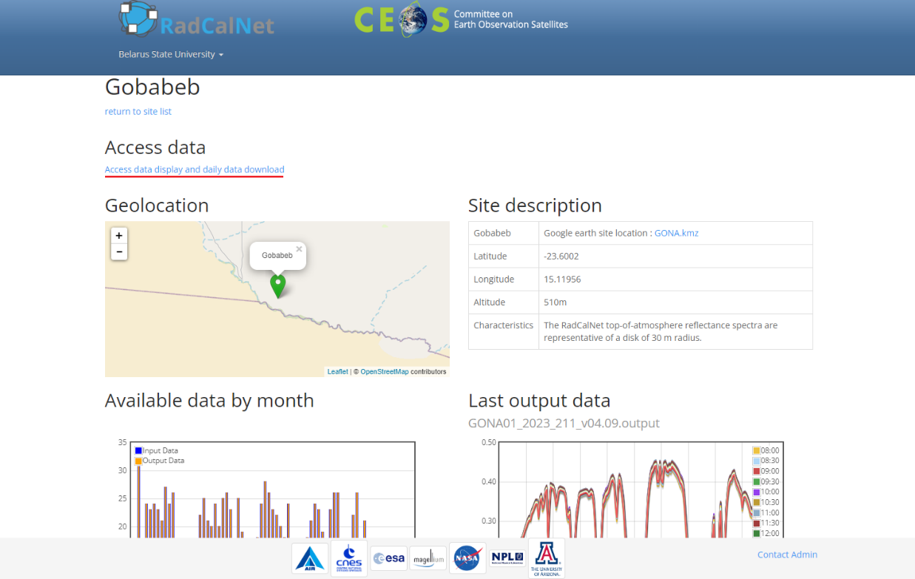
Рисунок 3.10.2 – Доступ к данным полигона Гобабеб

3. В появившемся окне отображается календарь, в котором необходимо выбрать дату, наиболее близкую к дате измерений ВСС. Далее необходимо щелкнуть по этой дате в календаре и затем нажать на «Download daily data for all instruments» (рисунок 3.10.3).
4. После этого будет скачан архив с измерениями на выбранную дату. В этом архиве содержится два файла: с расширением .input и с расширением .output. Файл .input содержит измерения КСЯ поверхности на нижней границе атмосферы, а файл .output – КСЯ поверхности на верхней границе атмосферы. Так как нам необходим второй файл, откроем его с помощью табличного процессора, например Excel. Внешний вид файла представлен на рисунке 3.10.4.

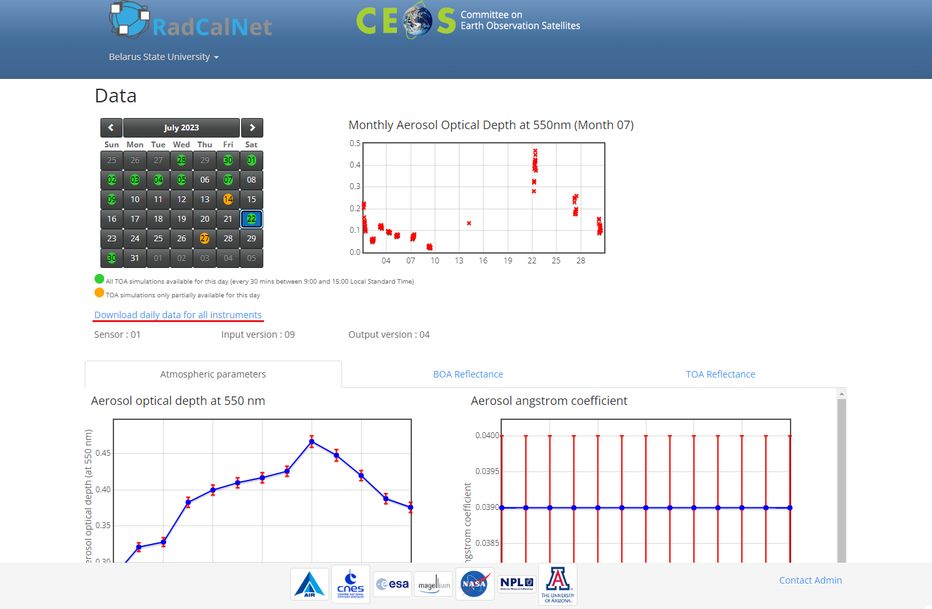
Рисунок 3.10.3 – Скачивание данных RadCalNet на конкретную дату

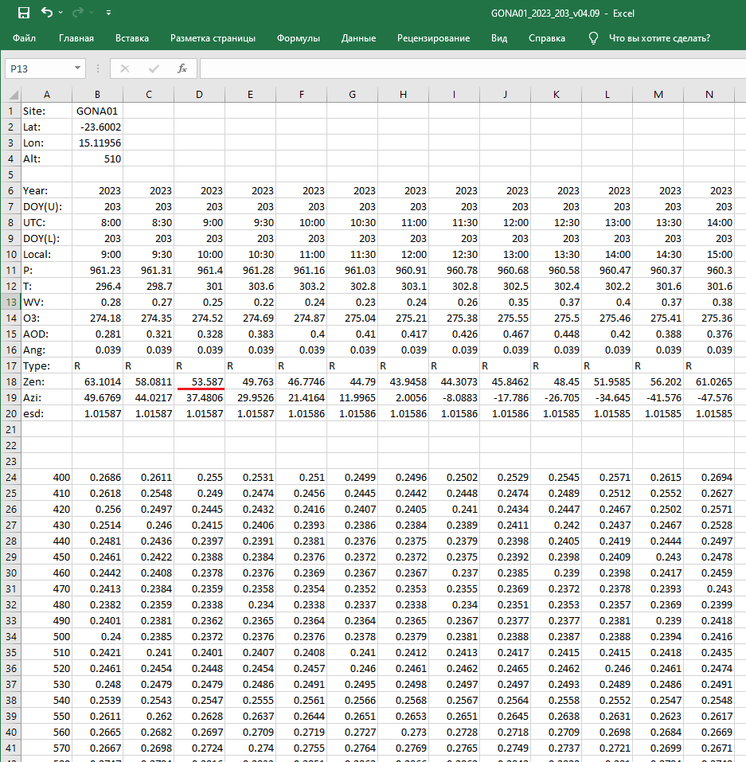
Рисунок 3.10.4 – Внешний вид файла .output

5. Вверху файла приводится справочная информация о полигоне, затем приводится дата и время измерений, а также некоторые параметры атмосферы на момент измерений и положение Солнца. Ниже приводится столбец с длиной волны и КСЯ на верхней границе атмосферы, рассчитанные с 9:00 до 15:00 с интервалом в 30 минут. Если зенитный угол Солнца при измерениях ВСС составил 52,61°, выберем из таблицы КСЯ из столбца D (т.к. ему соответствует наиболее близкий зенитный угол 53.587). Скопируем столбец с длиной волны и столбец D с КСЯ на диапазон 400–950 нм (в соответствии с диапазоном длин волн ВСС). Создадим двухстолбцовый тестовый файл, в котором столбцы разделяются символом «;»
После того как сформирован текстовый файл со спектром калибровочного полигона нужно выполнить следующую последовательность действий:

1. Открыть данные ВСС с помощью модуля чтения и работы с данными ВСС (как происходит загрузка описано в соответствующем пункте данного раздела).
2. В окне модуля работы с данными ВСС нажать кнопку с пиктограммой. Если отсутствует координатная привязка данных ВСС, то во всплывающем окне будет предложено ввести зенитный угол солнца для данного снимка. В фоновом режиме произойдет расчет альбедо на верхней границе атмосферы (TOA – top of atmosphere) для всех спектров ВСС.
3. Щелкнуть правой кнопкой мыши внутри поля зрения спектрометра по области, соответствующей калибровочному полигону или рядом с аналогичной подстилающей поверхностью, в появившемся контекстном меню нажать на пункт «Спектр альбедо TOA». Появится окно со спектром альбедо TOA.
4. В окне со спектром выделить его при помощи левой кнопки мыши, затем по правой кнопке мыши открыть контекстное меню и выбрать «Сравнить КСЯ (TOA) с RadCalNet» (рисунок 3.10.5).
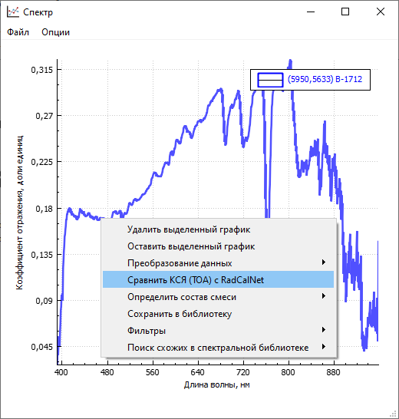
Рисунок 3.10.5 – Спектр альбедо TOA

5. Откроется окно модуля контроля спектрально-энергетических параметров ВСС по калибровочным полигонам (рисунок 3.10.6). В нем надо нажать кнопку «спектр RadCalNet» и в открывшемся окне выбора файлов указать путь к сформированному файлу со спектром RadCalNet.
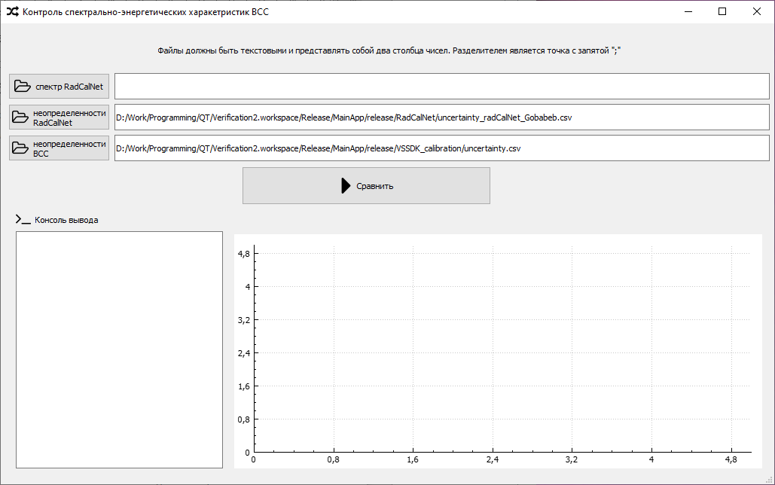
Рисунок 3.10.6 – Окно модуля контроля спектрально-энергетических параметров ВСС по калибровочным полигонам

6. Нажать кнопку «Сравнить». В окне модуля отобразится два графика: относительная ошибка измерений и допустимая расширенная неопределенность измерений ВСС (рисунок 3.10.7). В случае если значения относительной ошибки измерений вышли за диапазон допустимой расширенной неопределенности измерений, то требуется обратить внимание на влияющие на это обстоятельства. Такое расхождение может быть из-за разных условий съемки (времени, зенитном угле солнца, угле наблюдения и прочее).

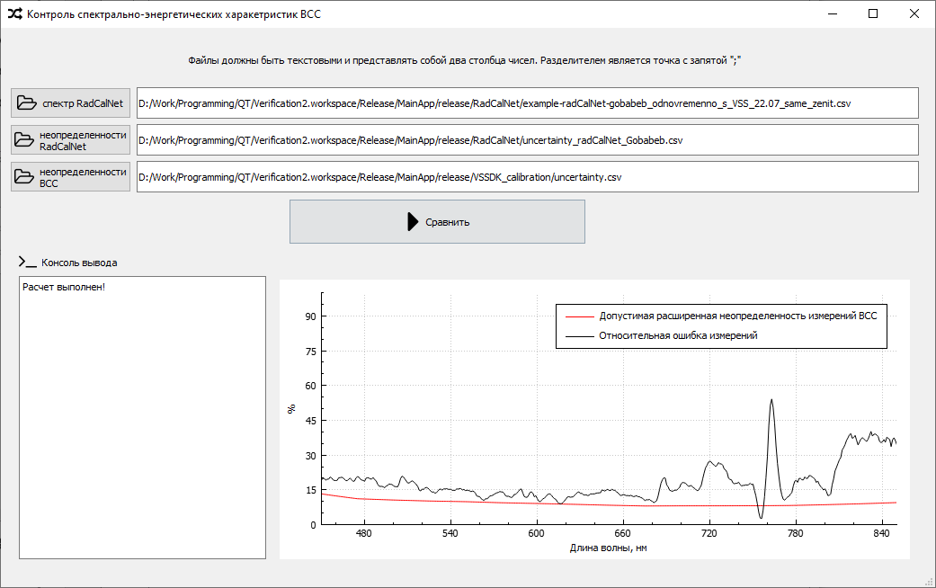
Рисунок 3.10.7 – Графики относительной ошибки измерений и допустимой расширенной неопределенности измерений ВСС

    - Контроль с использованием спутниковых мультиспектральных сенсоров

Данный модуль предназначен для контроля спектрально энергетических параметров ВСС с использованием спутниковых мультиспектральных сенсоров.
Для работы данного модуля необходим файл со спектром КСЯ (альбедо) поверхности, полученный по данным одного из спутниковых мультиспектральных сенсоров: "bka", "kanopus-b", "landsat8", "landsat9", "sentinel2a", "sentinel2b". Пример данного файла находится в папке «Test_data/ crosscalibr_with_satellite» диска с СПО : Sentinel2b-10m_кадр3_1B.txt. Данный спектр сохранен в формате Aster (см. пункт РО «Спектральные библиотеки»). В этом же формате должны быть и любые другие спектры, подготовляемые пользователем для данного модуля контроля. Данные ВСС, которые соответствуют этому полигону находятся по пути «Test_data\ВСС\Ливия».
После того как сформирован текстовый файл со спектром спутникового сенсора нужно выполнить следующую последовательность действий:
1. Щелкнуть правой кнопкой мыши внутри поля зрения спектрометра по области, для которой есть соответствующий спектр СПЭЯ спутникового мультиспектрального сенсора, в появившемся контекстном меню нажать на пункт «Спектр СПЭЯ». Появится окно со спектром СПЭЯ.
2. В этом окне выполнить «Опции» → «На один график». Затем «Файл» → «Открыть спектры» → «Aster». Выбрать файл со спектром СПЭЯ спутникового мультиспектрального сенсора. В результате этого 2 спектра будут отображены в одном окне (рисунок 3.10.8).

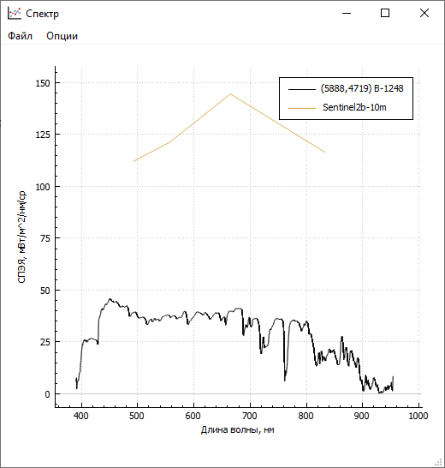
Рисунок 3.10.8 – Спектр СПЭЯ ВСС и спутникового мультиспектрального сенсора
3. Выделить спектр ВСС левой кнопкой мыши, нажать правую кнопку мыши и вызвать контекстное меню. Выбрать «Кросскалибровка с мультиспектральным сенсором» → «спектр ВСС». Для спектра мультиспектрального сенсора проделать аналогичную операцию и выбрать «спектр мультиспектрального сенсора» (рисунок 3.10.9).
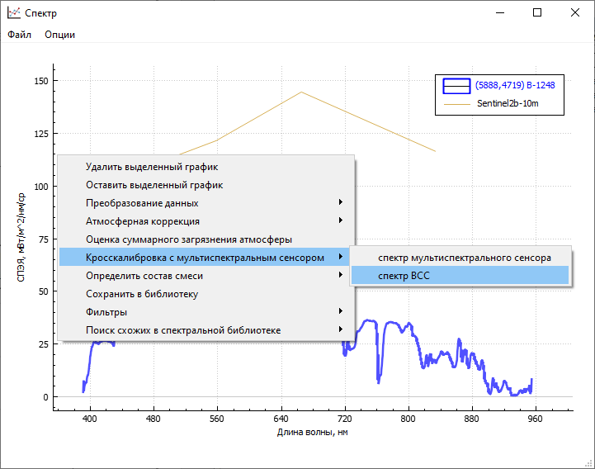
Рисунок 3.10.9 – Выбор спектров СПЭЯ ВСС и спутникового мультиспектрального сенсора для модуля контроля параметров ВСС

4. В появившемся окне ввести зенитный угол Солнца во время съемки мультиспектрального сенсора (для тестовых данных он равен 26°). Зенитный угол Солнца во время съемки ВСС рассчитывается автоматически при наличии геопривязки. Нажать кнопку «Сравнить».
5. В окне модуля отобразится два графика: относительная ошибка измерений и допустимая расширенная неопределенность измерений ВСС (рисунок 3.10.10). В случае если значения относительной ошибки измерений вышли за диапазон допустимой расширенной неопределенности измерений, то требуется обратить внимание на влияющие на это обстоятельства. Такое расхождение может быть из-за разных условий съемки (времени, зенитном угле солнца, угле наблюдения и прочее).
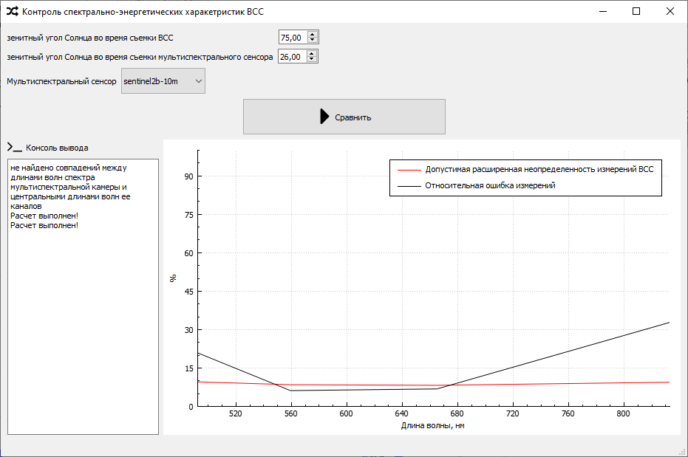
Рисунок 3.10.10 – Окно модуля контроля спектрально-энергетических параметров ВСС по спутниковым мультиспектральным сенсорам

  - Количественное определение уровня загрязнений атмосферы мегаполисов для оперативной оценки качества функционирования фото- видео-спектральной НА с учетом движения НА «СОВА»
    - Расчет загрязнения атмосферы в единицах ПДК
Данный модуль предназначен для расчета загрязнения атмосферы в единицах предельно допустимая концентраций (ПДК) по спектральным данным ВСС.
После загрузки данных ВСС в СПО (пример данных в «Данные ВСС, которые соответствуют этому полигону находятся по пути «Test_data\ВСС\3-31-379 Гобабеб» диска с ПК) необходимо открыть спектр СПЭЯ интересующей области, выделить его, вызвать контекстное меню и выбрать «Оценка суммарного загрязнения атмосферы» (рисунок 3.11.1).
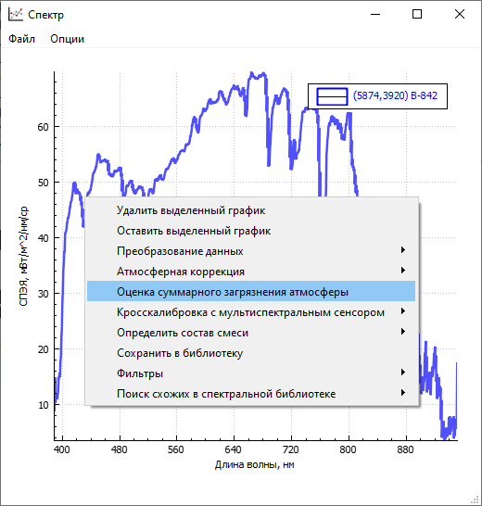
Рисунок 3.11.1– Вызов модуля оценки суммарного загрязнения атмосферы

После выполнения расчетов результат будет отображен как показано на рисунке 3.11.2.
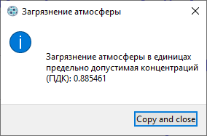
Рисунок 3.11.2– Результат оценки суммарного загрязнения атмосферы
    - Расчет количественных оценок загрязнения атмосферы аэрозольными частицами по спектральным данным ВСС
Данный модуль предназначен для расчета количественных оценок загрязнения атмосферы аэрозольными частицами по спектральным данным ВСС.
После загрузки данных ВСС в СПО (пример данных в «Test_data\ВСС\3-31-379 Гобабеб» диска с ПК) необходимо провести атмосферную коррекцию всех спектров ВСС. Для этого выбираем спектр СПЭЯ, в контекстном меню выбираем провести атмосферную коррекцию для всех спектров ВСС (рисунок 3.11.3). Далее задаем тип подстилающей поверхности (как было описано ранее в модуле атмосферной коррекции) (рисунок 3.11.4). Если имеется геопривязка данных ВСС, то будут автоматически рассчитаны зенитные углы солнца и угол наблюдения (съемки ВСС) в окне входных параметров модуля атмосферной коррекции (рисунок 3.11.5).
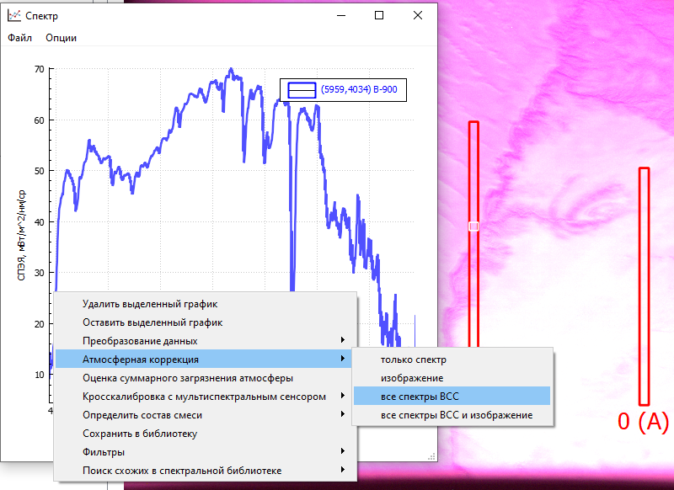
Рисунок 3.11.3– Выбор спектра на основе которого будет проведена атмосферная коррекция данных ВСС
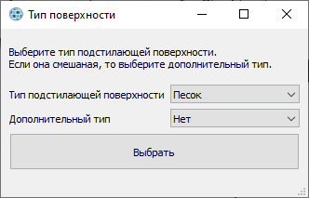
Рисунок 3.11.4 – Выбор типа подстилающей поверхности

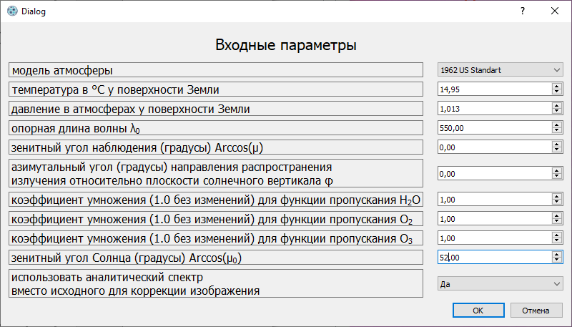
Рисунок 3.11.5– Ввод входных параметров для атмосферной коррекции

После окончания атмосферной коррекции (длится меньше минуты) следует отобразить в одном окне просмотра спектров два спектра альбедо ВСС. Напоминание: для отображения в одном окне нескольких спектров нужно на панели меню модуля просмотра спектров выбрать «Опции» → «На один график». Для данной методики необходимо чтобы два выбранных спектра были спектрами отличающихся друг от друга подстилающих поверхностей, как показано на рисунке 4.4.
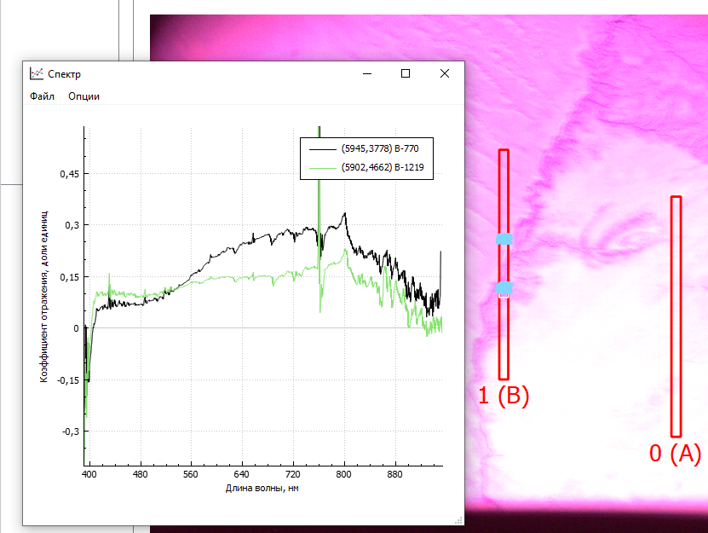
Рисунок 3.11.6– Два выбранных спектров альбедо. Голубыми отметками показаны места, откуда они взяты

Затем требуется выделить один из спектров, вызвать контекстное меню и выбрать «Определение массовой концентрации частиц аэрозоля» → «Выбрать 1-й спектр». Далее следует выделить второй спектр, проделать аналогичную операцию и в конце нажать «Выбрать 2-й спектр» (рисунок 3.11.7).
После этого будут отображены уточненные вычисленные параметры атмосферы и результат фитирования разности двух спектров (рисунок 3.11.8). Для продолжения необходимо нажать кнопку «Copy and close» в появившемся информационном окне.
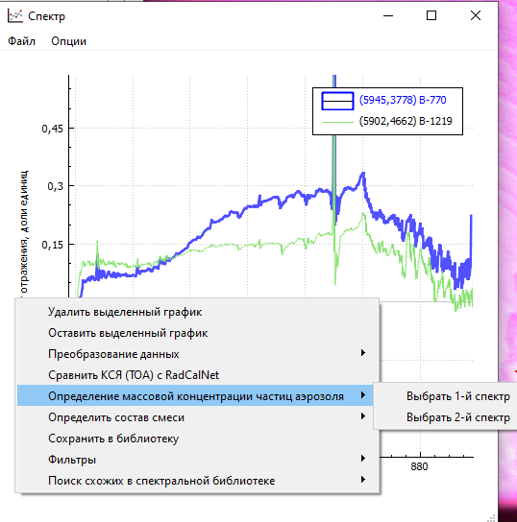
Рисунок 3.11.7– Задание спектров для расчета количественных оценок загрязнения атмосферы аэрозольными частицами по спектральным данным ВСС

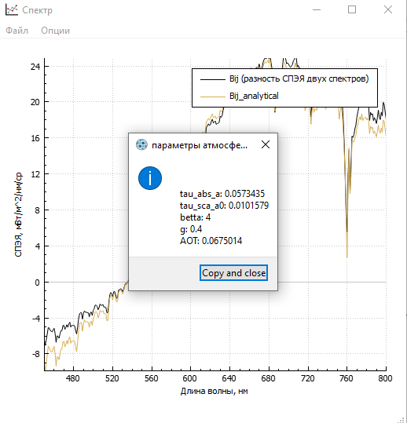
Рисунок 3.11.8 – Промежуточные результаты расчета количественных оценок загрязнения атмосферы аэрозольными частицами по спектральным данным ВСС

После этого отобразится окно с выбором формулы расчета количества твердых частиц ТЧ2.5 (твердые частицы с аэродинамическим диаметром менее или равным 2,5 мкм). Для расчетов требуется выбрать формулы, по которой будет идти расчет, а также задать для них параметры (рисунок 3.11.9). Для первой, более простой формулы, заданы значения по умолчанию коэффициентов a и b, которые следует изменять при необходимости изменить модель вычисления.

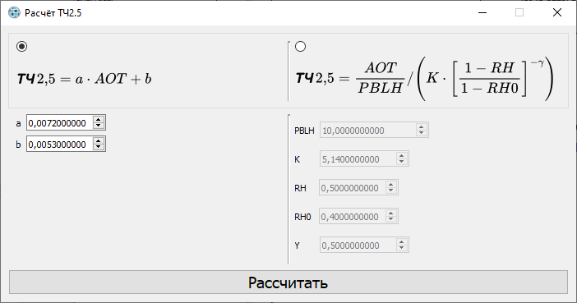
Рисунок 3.11.9 – Окно расчета количества твердых частиц

Далее нажать кнопку «Рассчитать». После этого будут отображены результаты расчетов, как показано на рисунке 3.11.10.

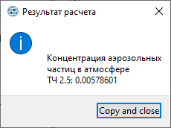
Рисунок 3.11.10 – Результаты расчета количественных оценок загрязнения атмосферы аэрозольными частицами по спектральным данным ВСС

  - Сшивка (построение мозаик) изображений, получаемых фото- видео-спектральной НА на ПН «СОВА»
Данный модуль предназначен для сшивки RGB изображений, получаемых камерой электронного видоискателя ВСС.
Вызов данного модуля осуществляется по нажатию на кнопку с пиктограммой  в окне модуля работы с данными ВСС. Будет открыто окно, как показано на рисунке 3.11.11 В нем нужно указать пути к папке для сохранения результирующего сшитого изображения и к двум сшиваем изображениям. Осуществляется это при помощи нажатия на рядом полем для отображения путей. Пример изображений для сшивки находится по пути «Test_data\vss_images_for_merging\ \023_09_06_Gobabeb».

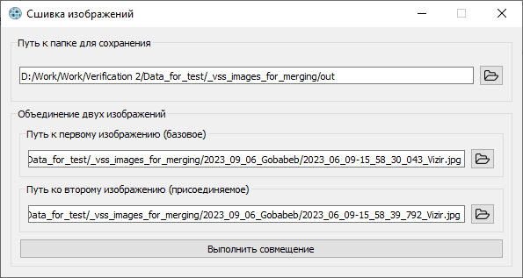
Рисунок 3.11.11 – Задание входных данных для модуля сшивки изображений

После нажатия на кнопку «Выполнить совмещение» будет отображено окно с результатом сшивки изображений (рисунок 3.11.12) и окно с изображением первого выбранного файла. Также в выбранной ранее папке для сохранения будет создан графический файл с результатом сшивки.

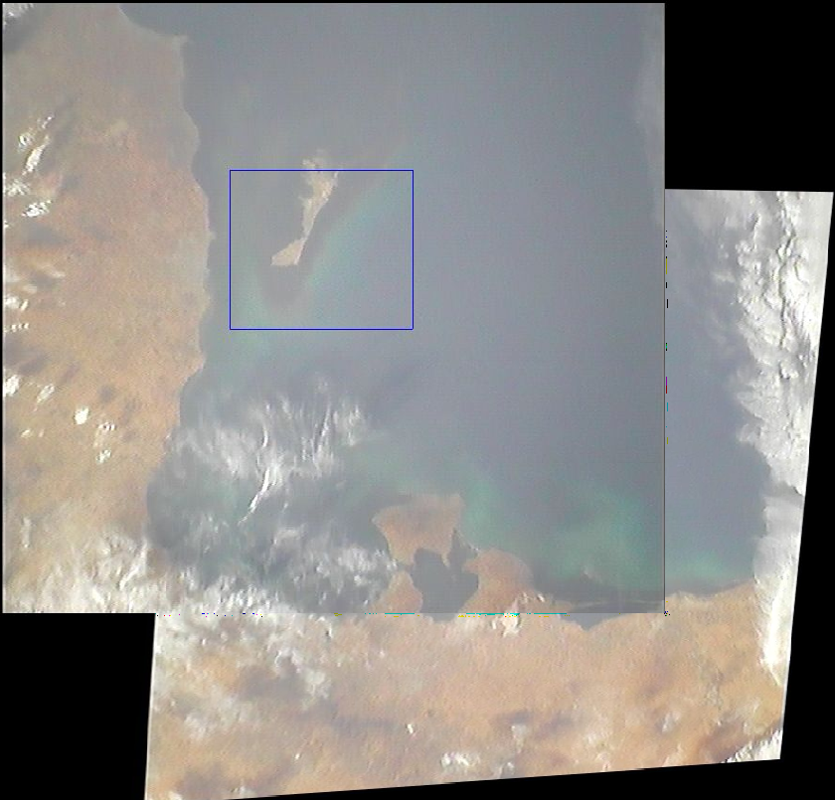
Рисунок 3.11.12 – Результат сшивки двух изображений

Сшивка может выполняться и для большего числа файлов. Результат сшивки двух изображений может быть использован как одно из изображений для дальнейшей сшивки.

- СООБЩЕНИЯ ОПЕРАТОРУ
При попытке ввода ошибочных данных пользователю отображаются соответствующие ошибки. Кроме того, в случае неисправностей программы оператору также отображаются сообщения об ошибке. При попытках совершить действие, выполнение которого невозможно, оператору выводятся предупреждения с рекомендациями. Также в программе имеются информационные сообщения, которые описаны в главе 3 настоящего документа, так как являются рядовой частью программы и возникают постоянно при работе определенного функционала, являясь его результатом по своей сути.
  - Ошибки, возникающие при импортировании данных

Ошибки при импортировании данных представлены в таблице 4.1. Внешний вид сообщений об ошибке представлен в приложении А.

Таблица 4.1 – Импортирование данных
Действие оператора | Текст сообщения | Внешний вид (приложение А)
Загрузка файла с данными ВСС при отсутствующих спектральных данных в выбранной директории | Не удается открыть файл со спектрами… | Рисунок А1
Загрузка неверного калибровочного файла | Не удается открыть калибровочный файл… | Рисунок А2
Загрузка спектра неизвестного формата | Неизвестный формат данных | Рисунок А3

  - Сообщения, возникающие при работе с классификацией
Сообщения при работе с модулем классификации представлены в таблице 4.3. Внешний вид сообщений представлен в приложении А.

Таблица 4.3 – Работа с модулем классификации
Действие оператора | Текст сообщения | Внешний вид (приложение А)
Попытка запустить классификацию с обучением без обучающей выборки | Перед запуском обучающей классификации создайте обучающую выборку (создайте регионы в окне с изображением: Регионы интереса > добавить регионы интереса по количеству классов и обвести полигонами соответствующие классам области) Размер выборки должен быть больше 1 пикселя. | Рисунок А4
Попытка запустить классификацию с обучением с регионами интересов, размер которых не превышает одного пикселя | Обучающая выборка для класса должна состоять из более чем 1 пикселя. Данный регион НЕ будет включен в обучающую выборку" | Рисунок А5
Попытка открыть еще одно главное окно модуля классификации | Открытое окно с классифицируемым изображением будет закрыто. Продолжить? | Рисунок А6

  - Ошибки, возникающие при вводе ошибочных путей при создании файла проекта
Таблица 4.4 – Загрузка файла-проекта
Действие | Текст ошибки
Нажатие кнопки «загрузить гиперкуб» без предварительно выбранного файла проекта | Файл-заголовок не может быть пустым
Открытие проекта файлом неверного формата | Неверный формат файла-проекта

  - Ошибки, возникающие при загрузке данных гиперкуба
Таблица 4.5 – Ошибки, возникающие при чтении файла-заголовка
Входной параметр | Значение | Результат
samples | 728 | Успешная загрузка
 | 0 | Ошибка: "Не задано число столбцов"
 | « » (пустое поле) | Ошибка: "Не задано число столбцов"
lines | 1582 | Успешная загрузка
 |  | Ошибка: "Не задано число строк"
 | « » (пустое поле) | Ошибка: "Не задано число строк"
bands | 224 | Успешная загрузка
 | 1 | Ошибка: "Не задано число каналов"
 | « » (пустое поле) | Ошибка: "Не задано число каналов"
byte order | 0/1 | Успешная загрузка
 | -1 | Ошибка: "Неверно задан порядок записи байтов"
 | « » (пустое поле) | Ошибка: "Неверно задан порядок записи байтов"
data type | "int16" | Успешная загрузка
 | "inta16" | Ошибка: «Неизвестный тип данных»
 | « » (пустое поле) | Ошибка "Ошибка чтения типа данных гиперкуба"
date | 09/07/2008 | Успешная загрузка
 | « » (пустое поле) | Ошибка «Ошибка чтения даты съемки»
time | 16:38:00 | Успешная загрузка
 | « » (пустое поле) | Ошибка «Ошибка чтения времени съемки»
pixel size | 16.9 | Успешная загрузка
 | 16 | Успешная загрузка
 | -1 | Ошибка: "Не задан размер одного пикселя"
 | « » (пустое поле) | Ошибка: "Не задан размер одного пикселя"
altitude | 20 | Успешная загрузка
 | 25 | Успешная загрузка
 | -1 | Ошибка: "Не задана высота над уровнем моря"
 | « » (пустое поле) | Ошибка: "Не задана высота над уровнем моря"
viewing direction | 0 | Успешная загрузка
 | « » (пустое поле) | Ошибка: "Не задано направление визирования объекта"
aperture | -1 | Успешная загрузка
 | 2 | Ошибка: "Неверно задана апертура входного объекта"
 | « » (пустое поле) | Ошибка: "Неверно задана апертура входного объекта"
rotation angle | 30 | Успешная загрузка
 | -460 | Ошибка: "Неверно задан угол поворота изображения относительно севера"
 | « » (пустое поле) | Ошибка: "Неверно задан угол поворота изображения относительно севера"
leftTop CornerCoord | {25.4523, -135.2323} | Успешная загрузка
 | {, } | Ошибка: "Невозможно прочитать географические координаты"
 | « » (пустое поле) | Ошибка: "Невозможно прочитать географические координаты"
rightTop CornerCoord | {25.4523, -130.2323} | Успешная загрузка
 | {, } | Ошибка: "Невозможно прочитать географические координаты"
 | « » (пустое поле) | Ошибка: "Невозможно прочитать географические координаты"
leftBottom CornerCoord | {20.4523, -135.2323} | Успешная загрузка
 | {, } | Ошибка: "Невозможно прочитать географические координаты"
 | « » (пустое поле) | Ошибка: "Невозможно прочитать географические координаты"
rightBottom CornerCoord | {20.4523, -130.2323} | Успешная загрузка
 | {, } | Ошибка: "Невозможно прочитать географические координаты"
 | « » (пустое поле) | Ошибка: "Невозможно прочитать географические координаты"

  - Ошибки, возникающие при загрузке спектральных кривых из библиотеки
При загрузке данных не соответствующего формата, пользователю выводится ошибка «Неизвестный формат данных».

Приложение А – Сообщения об ошибках

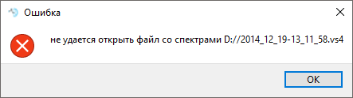
Рисунок А1 – Ошибка при загрузке данных ВСС

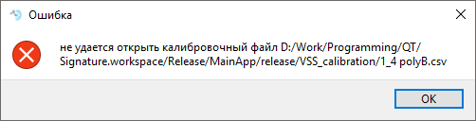
Рисунок А2 – Ошибка при загрузке калибровочного файла для данных ВСС

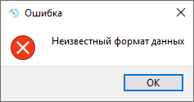
Рисунок А3 – Ошибка при загрузке спектра из библиотеки

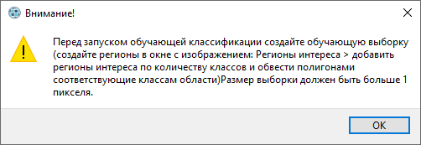
Рисунок А4 – Информационное окно при отсутствии обучающей выборки

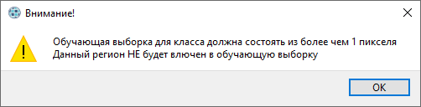
Рисунок А5 – Информационное окно при недостаточном количестве пикселей в регионе

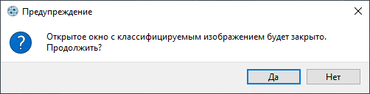
Рисунок А6 – Информационное окно при попытке открыть еще одно главное окно классификации

ЛИСТ РЕГИСТРАЦИИ ИЗМЕНЕНИЙ

Изм. | Номера листов (страниц) |  |  |  | Всего листов | № документа | Вх. №  сопроводительного документа  и дата | Подпись | Дата
 | измененных | замещенных | новых | анулированных

